Инструкция пользователя
Г. Нур-Султан
2022
Национальный каталог товаров
[Подзаголовок документа]
Регистрация карточки товаров
Оглавление

Введение 2
Описание системы 2
Регистрация пользователя (настройки профиля) 3
Товарные знаки 11
Взаимодействие с GS1 15
Регистрация товара 18
Экземпляр карточки товара 27
Товарная группа «Лекарственные средства» (21.10.60, 21.20.11, 21.20.12, 21.20.13, 21.20.21, 21.20.22, 21.20.23) 29
Регистрация потребительской упаковки 29
Модерация карточек товаров 37
Публикация карточки товаров 39
Импорт медиа. Экспорт. Импорт. 43
Импорт карточки товара 48
Дашборд (Статистика) 59
Профиль на сайте 61

Введение

В этом документе представлены:
- Процесс заполнения карточки товаров в Национальном каталоге товаров
- Описание карточки регистрации товаров в Национальном каталоге товаров
- Процесс модерации карточки товаров
- Публикация карточки товаров в Национальном каталоге товаров

Описание системы

В целях обеспечения маркировки товаров средствами идентификации требуется описание и публикация карточки товара в Национальном каталоге товаров.
Основной единицей хранения данных в Национальном каталоге товаров является Цифровой паспорт товара (ЦПТ), который состоит из метаданных, сгруппированных по разделам в Карточке товара.
Набор атрибутов цифрового паспорта товаров в большей части формируется на основе справочных значений отраслевых и международных стандартов.

Регистрация пользователя (настройки профиля)

Внесение данных о товарах в Национальный каталог товаров доступно только для зарегистрированных пользователей.
Регистрация участника оборота товаров в Национальном каталоге товаров осуществляется автоматически по факту регистрации УОТ в ИС МПТ.
При входе в личный кабинет в Национальном каталоге товаров для руководителя отображается профиль участника. В профиле во вкладке «Данные участника» (см.Рис.1) руководителю организации необходимо указать следующие данные:
- Основной вид экономической деятельности;
- Организационно- правовую форму;

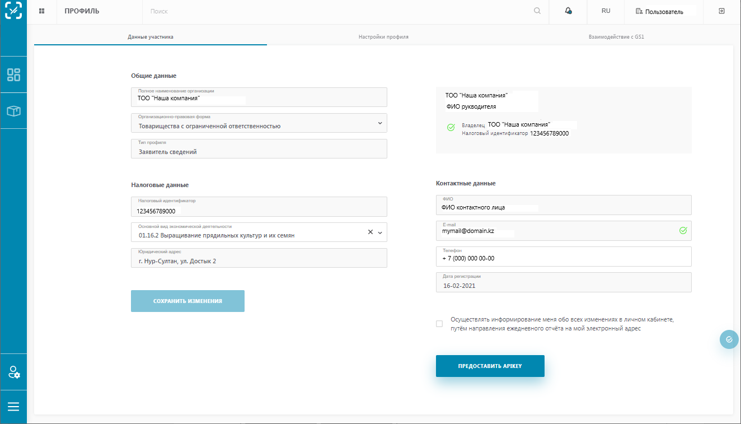

Рис. 1 - Вкладка «Данные участника» в Национальном каталоге товаров

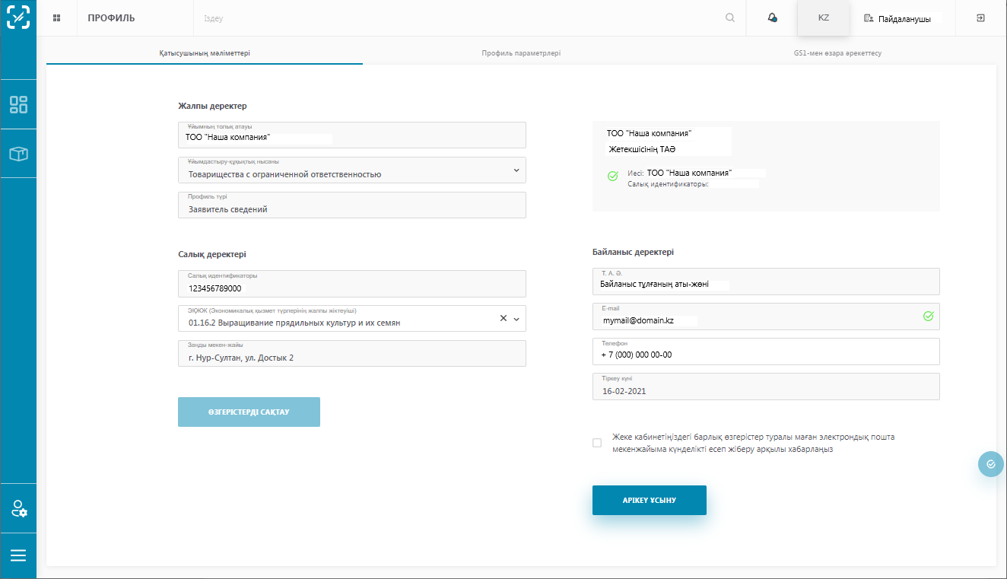

Рис. 2 - Вкладка «Данные участника» в Национальном каталоге товаров, интерфейс на казахском языке

В разделе Данные участника Национального каталога добавлена кнопка отправки APIKEY для доступа к методам API НК.

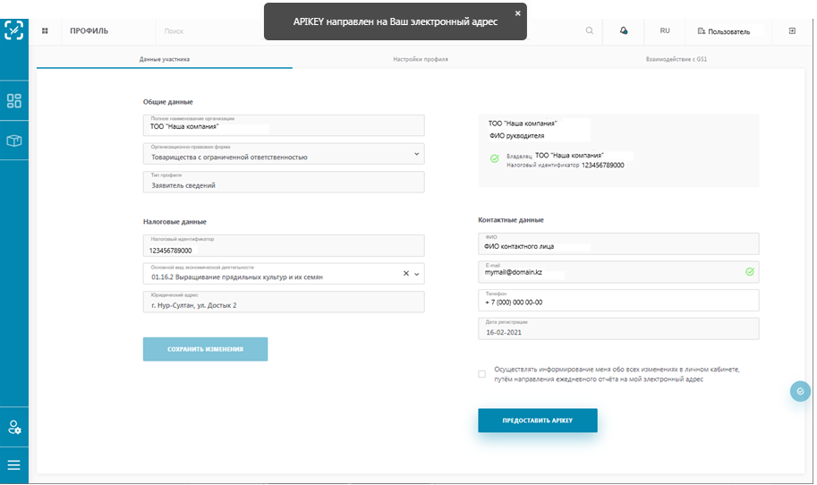

Рис. 2 а- Функция «Предоставить APIKey»

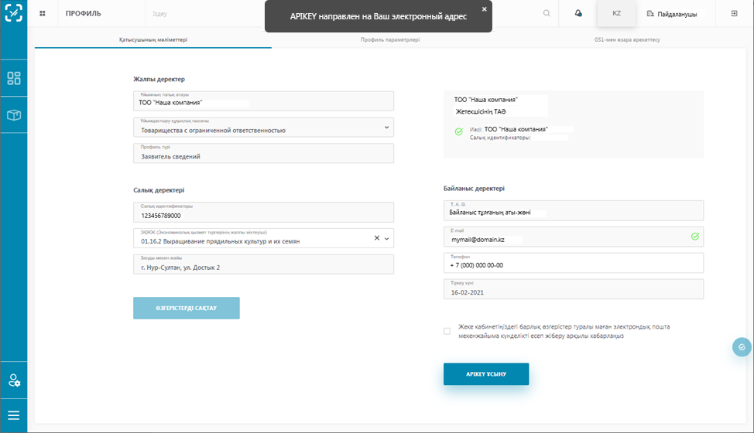

Рис. 2 б- Функция «Предоставить APIKey», интерфейс на казахском языке

В профиле УОТ, во вкладке «Настройки профиля» (см. Рис.3) пользователю следует выбрать статус «Владелец идентификатора товара (GTIN)» и (или) «Участник оборота товара», и (или) «Производственная площадка».
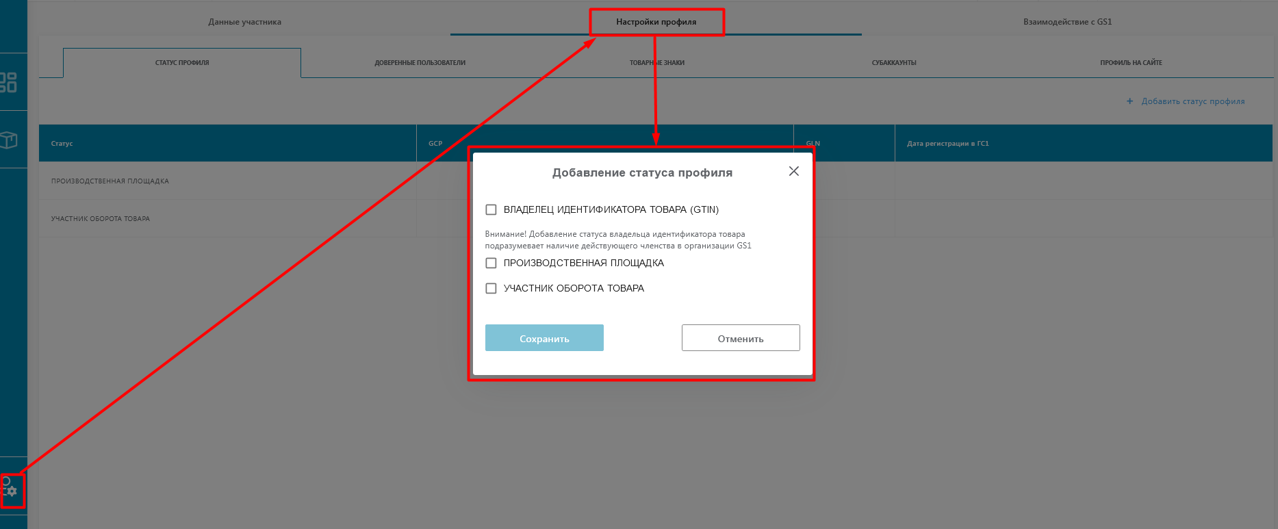

Рис. 3 - Вкладка «Настройка профиля» в Национальном каталоге товаров

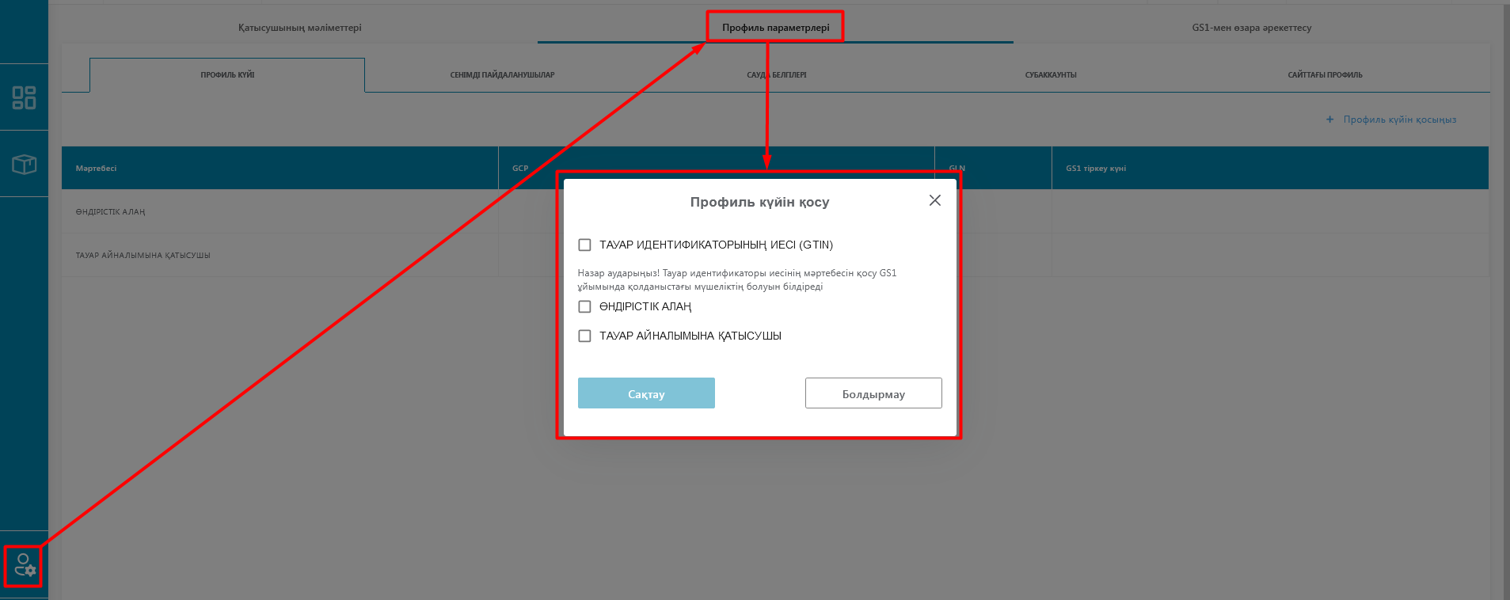
Рис. 4 - Вкладка «Настройка профиля» в Национальном каталоге товаров, интерфейс на казахском языке
При выборе статуса профиля «Владелец идентификатора товара (GTIN)» пользователь необходимо указать идентификатор участника GCP (состоящий из национального префикса и номера предприятия внутри GS1), и идентификатор местонахождения участника GLN. Идентификаторы GCP и GLN вносятся в профиль казахстанского производителя в Национальном каталоге товаров автоматически, если УОТ зарегистрирован в GS-1 Казахстан. Если производитель не зарегистрирован в GS-1 Казахстан, для получения идентификаторов GCP и GLN ему необходимо пройти регистрацию в GS-1 Казахстан.
Изменение статуса профиля возможно посредством удаления статуса или внесения дополнительного статуса в профиль, в том числе в случае обновления сведений в личном кабинете GS-1 Казахстан (см. Рис.5). После повторного указания статуса профиля сведения будут обновлены по последним полученным данным из GS-1 Казахстан.
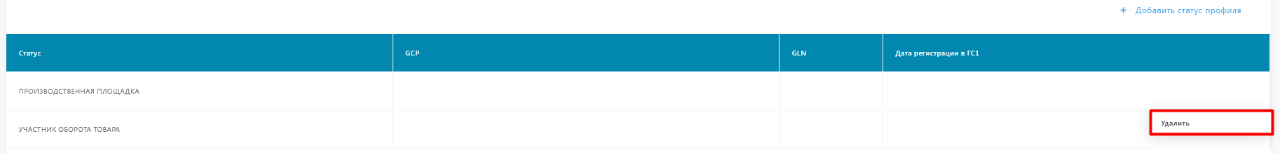
Рис. 5 – Удаление статуса профиля
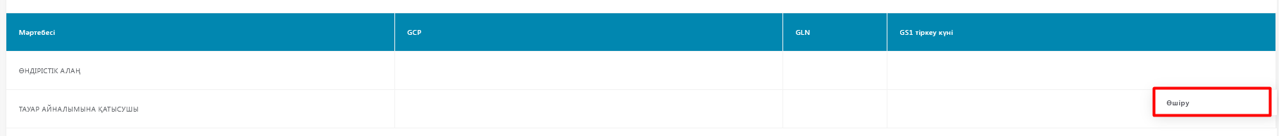
Рис. 6 – Удаления статуса профиля, интерфейс на казахском языке
Для повышения эффективности взаимодействия со своими бизнес-партнерами, участнику оборота товаров предоставляется возможность вносить в свой основной профиль информацию о своих обособленных подразделениях, дочерних, контрактных и иных компаниях. Для этого пользователю нужно перейти во вкладку «Субаккаунты» в «Настройках профиля» и нажать «Добавить субаккаунт» (см. Рис.7).

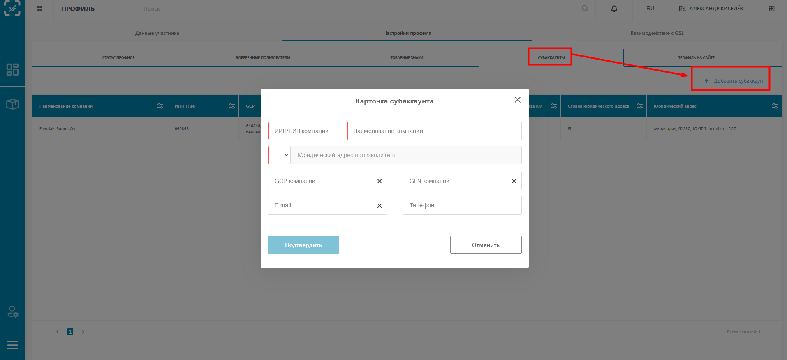
Рис. 7 – Добавление субаккаунта в профиле УОТа

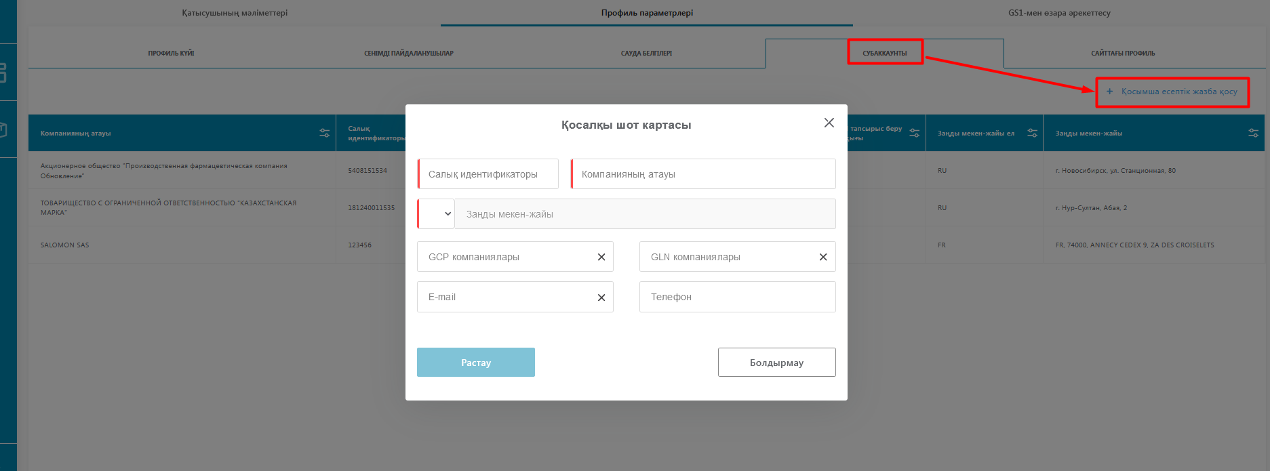
Рис. 8 – Добавление субаккаунта в профиле УОТа, интерфейс на казахском языке

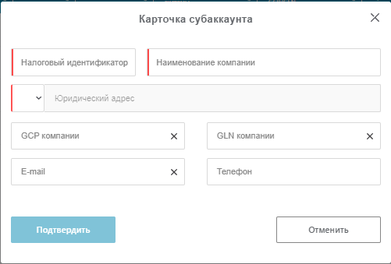
Рис. 9 – Карточка субаккаунта в профиле УОТ в Национальном каталоге товаров
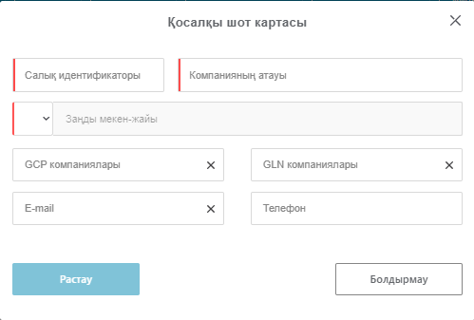
Рис. 10 - Карточка субаккаунта в профиле УОТ в Национальном каталоге товаров, интерфейс на казахском языке

При добавлении субаккаунта обязательными полями являются (см.Рис.9):
- Налоговый идентификатор (ИИН/БИН организации, аналогичный идентифицирующий код организации – для иностранных организаций) произвольный набор цифр не допускается;
- Наименование компании;
- Код страны (из справочника);
- Юридический адрес.
Поля субаккаунта, заполняемые при наличии соответствующей информации:
- GCP компании.
- GLN компании.
- E-mail.
- Телефон.
В конце строке каждого добавленного субаккаунта находится кнопка при помощи которой можно произвести следующие действия:
- Удалить (удалить из списка данные о субаккаунте);
- Загрузить письмо – подтверждение (загрузка скан-копии письма-подтверждения GCP, указанного в субаккаунте производителя) (см.Рис.13);
- Предоставить права заказа КМ (данным действием предоставляется возможность предоставить право заказа КМ бизнес-партнерам);
- Отменить право заказа КМ (данным действием отменяется возможность предоставить право заказа КМ бизнес-партнерам);
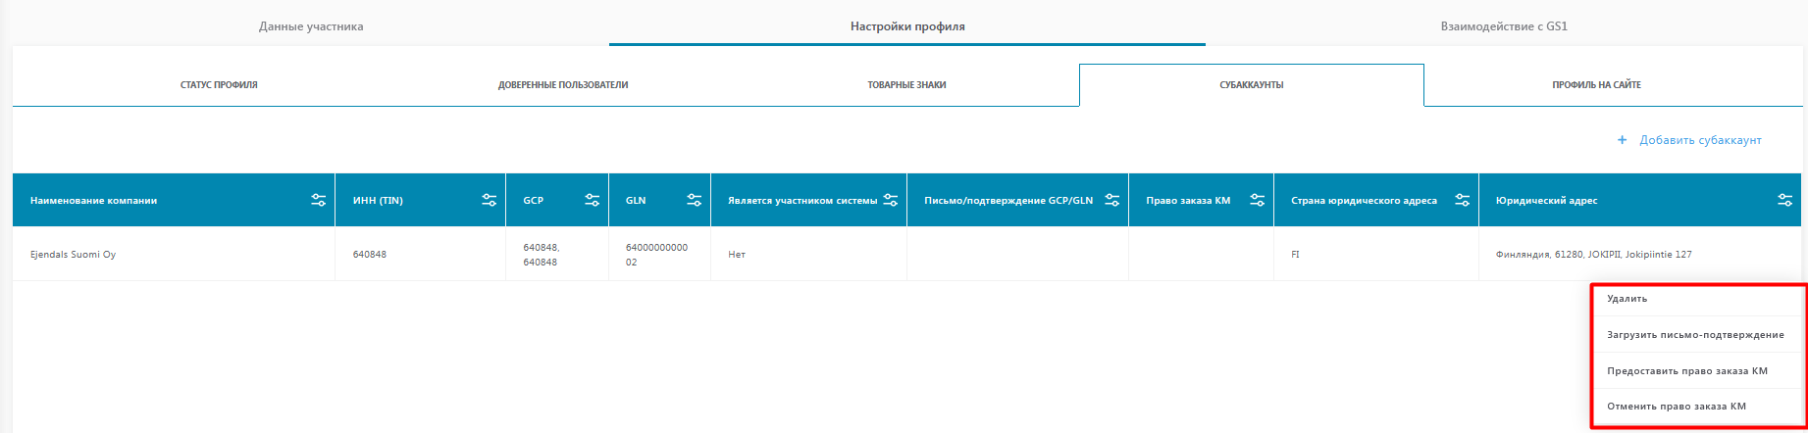
Рис. 11 – Доступные функции субаккаунта

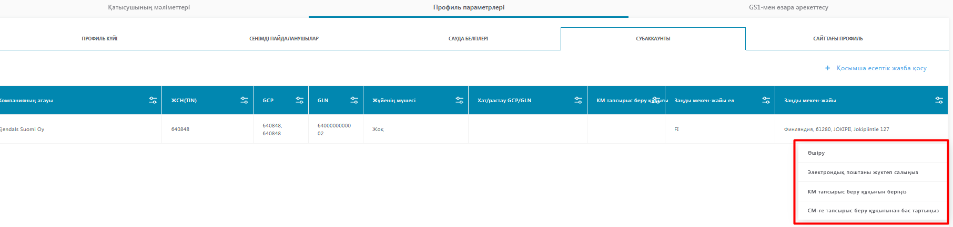
Рис. 12 – Доступные функции субаккаунта, интерфейс на казахском языке

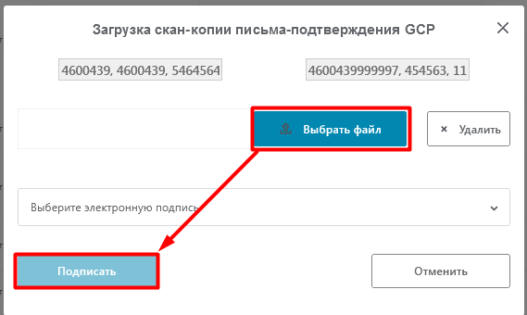
Рис. 13 – Загрузка скан-копии письма-подтверждения GCP

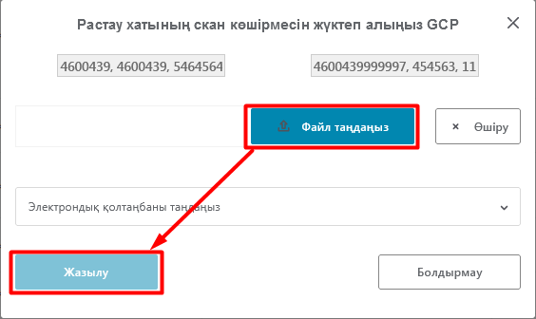
Рис. 14 – Загрузка скан-копии письма-подтверждения GCP, интерфейс на казахском языке

Товарные знаки

В Национальном каталоге товаров РК доступна регистрация товарного знака. Для этого необходимо нажать на «Зарегистрировать товарный знак» (см.Рис.15).
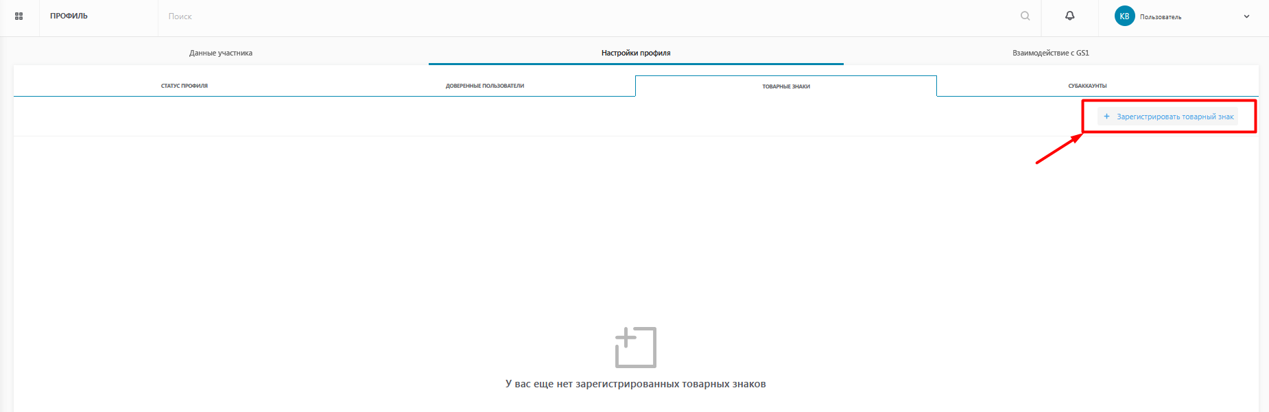
Рис. 15 – Регистрация товарного знака

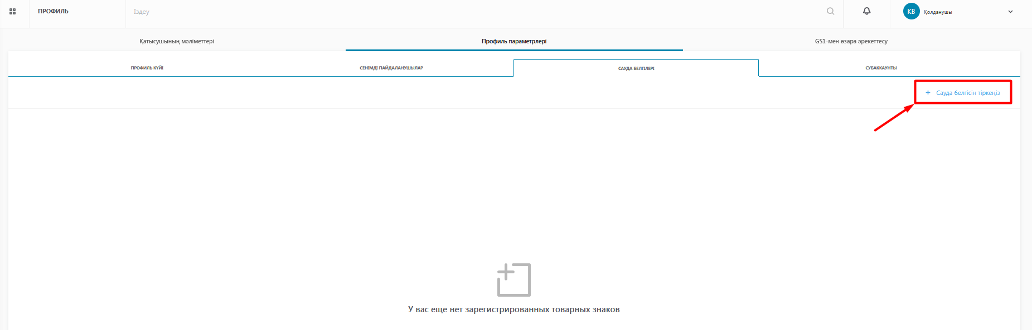
Рис. 16 – Регистрация товарного знака, интерфейс на казахском языке

Заполнить обязательные поля (см.Рис.17):
- Укажите товарный знак;
- Тип (собственный/С правом использования);
- Укажите № свидетельства;
- Дата выдачи свидетельства;
- Срок выдачи свидетельства:
- Кем выдано.

И нажмите на кнопку «Отправить». После отправки товарного знака доступны действия (см.Рис.19):
- Просмотр;
- Удалить;
- Редактировать;
- Загрузить документы и изображения (см.Рис.21)
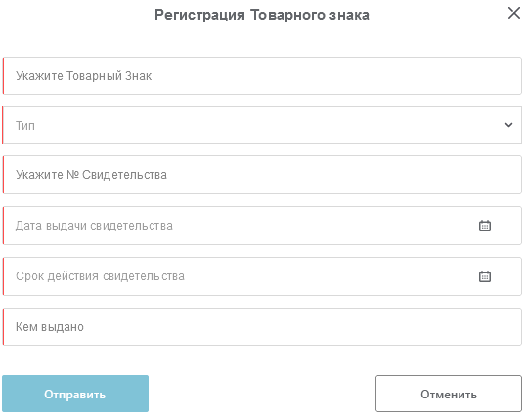
Рис. 17 – Заполнение формы регистрации товарного знака

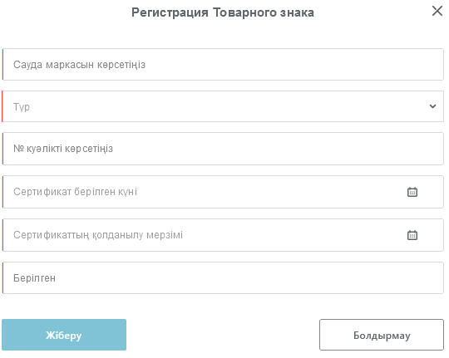
Рис. 18 – Заполнение формы регистрации товарного знака, интерфейс на казахском языке

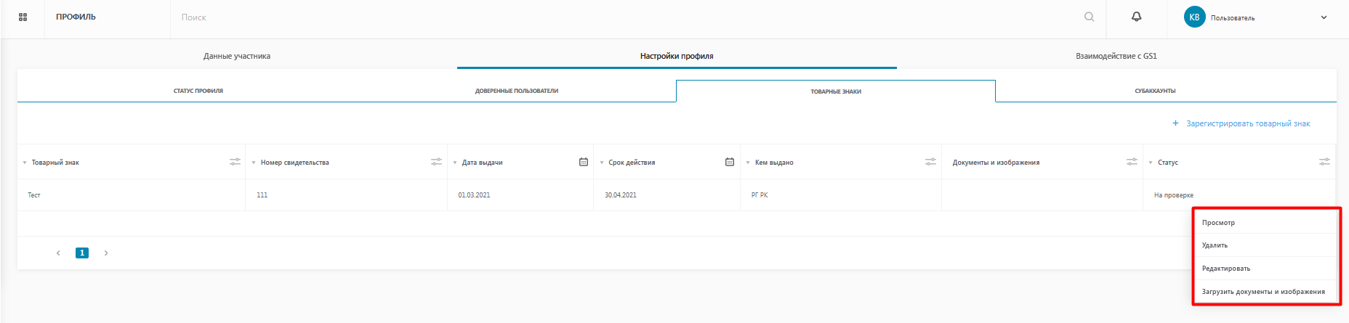
Рис. 19 – Доступные действия с товарным знаком

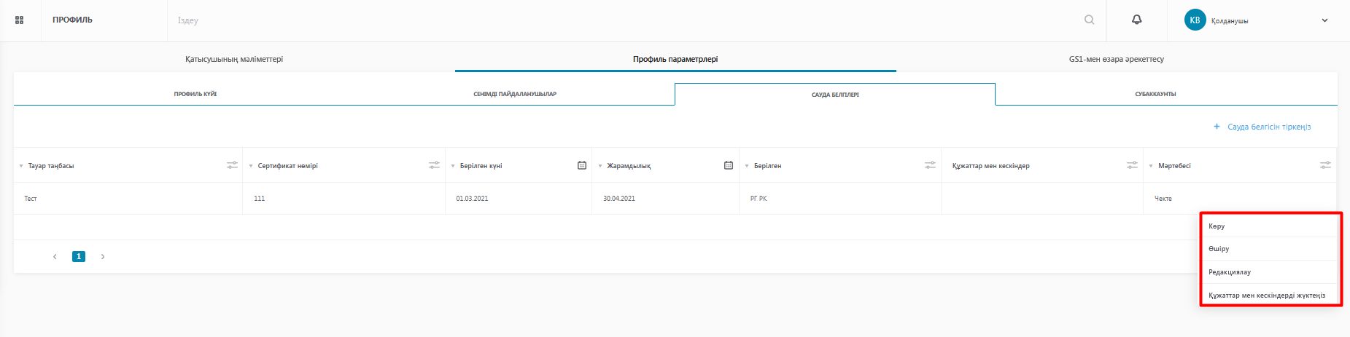

Рис. 20 – Доступные действия с товарным знаком, интерфейс на казахском языке.

Для загрузки документов и изображений к Товарному знаку необходимо нажать на кнопку «Выбрать файл», загрузить документы и нажать на кнопку «Подписать».
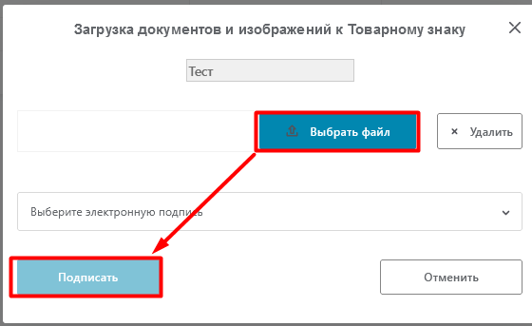
Рис. 21 – Загрузка документов и изображений к Товарному знаку

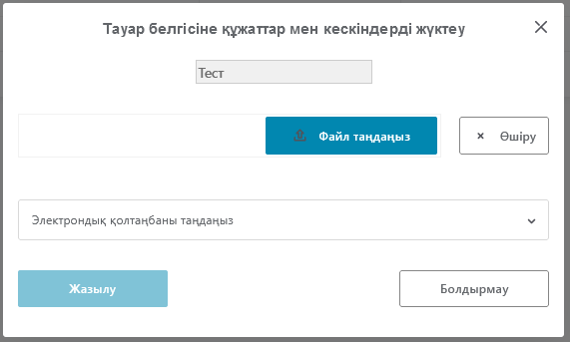
Рис. 22 – Загрузка документов и изображений к Товарному знаку, интерфейс на казахском языке.

Взаимодействие с GS1

Функционал раздела Взаимодействие с GS1 содержит два дополнительных подраздела. Подраздел Статистика и опции, который отображает статистику по ключевым идентификаторам GS1 самого УОТ. Система генерации GTIN недоступна на тестовой площадке.
Статистика доступна только для действующих членов GS1 (см.Рис.23).

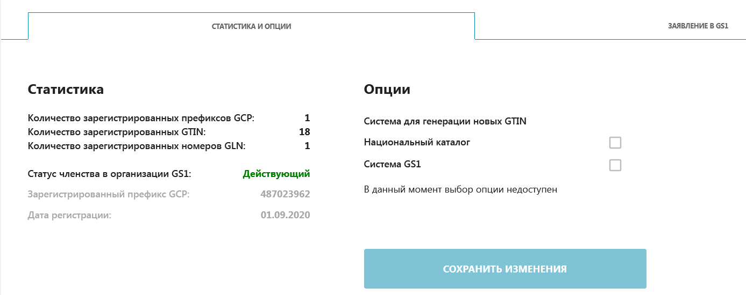
Рис. 23 – Статистика и опции

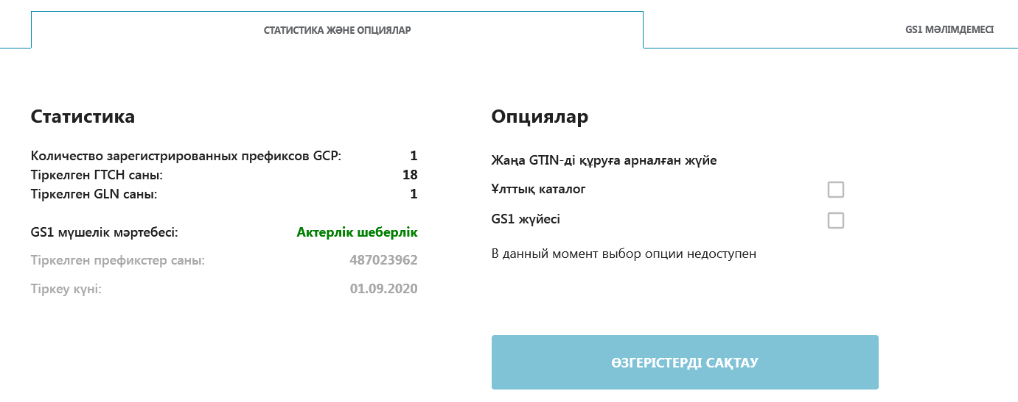
Рис. 24 – Статистика и опции, интерфейс на казахском языке

Подраздел Заявление в GS1, который позволяет осуществить заполнение набора обязательных полей и направить электронное заявление на вступление в организацию GS1, нажав на кнопку «Сохранить и отправить». Предварительно необходимо подтвердить полноту и достоверность данных, указанных в заявлении (см.Рис.25).
Ограничения подраздела: раздел не доступен для доверенных пользователей и для УОТ, которые уже являются членами GS1.
Функционал отправки электронного заявления предназначен для единоразового использования, то есть отправки заявления один раз.
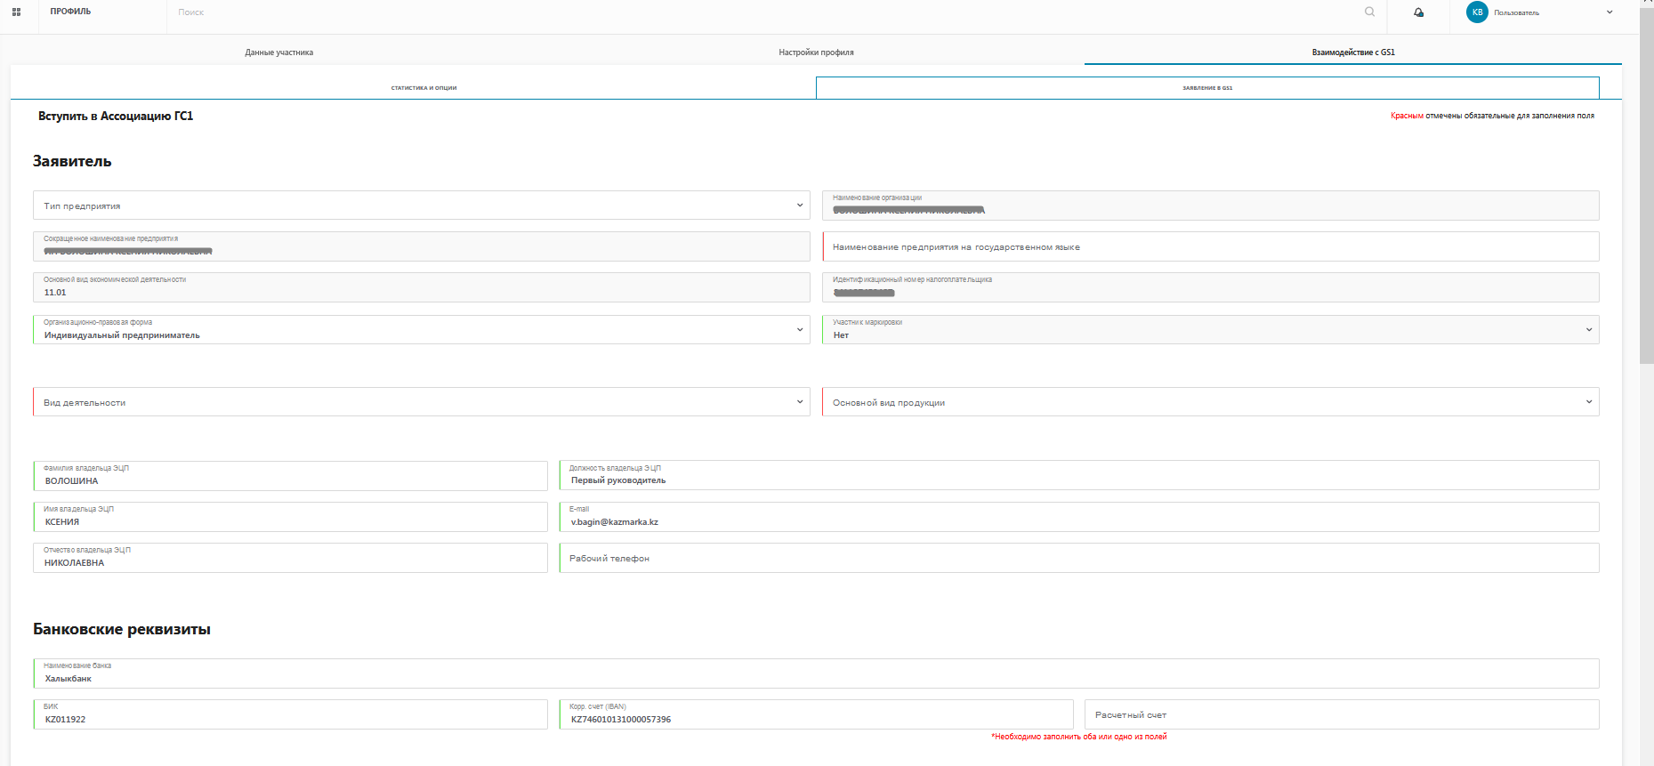
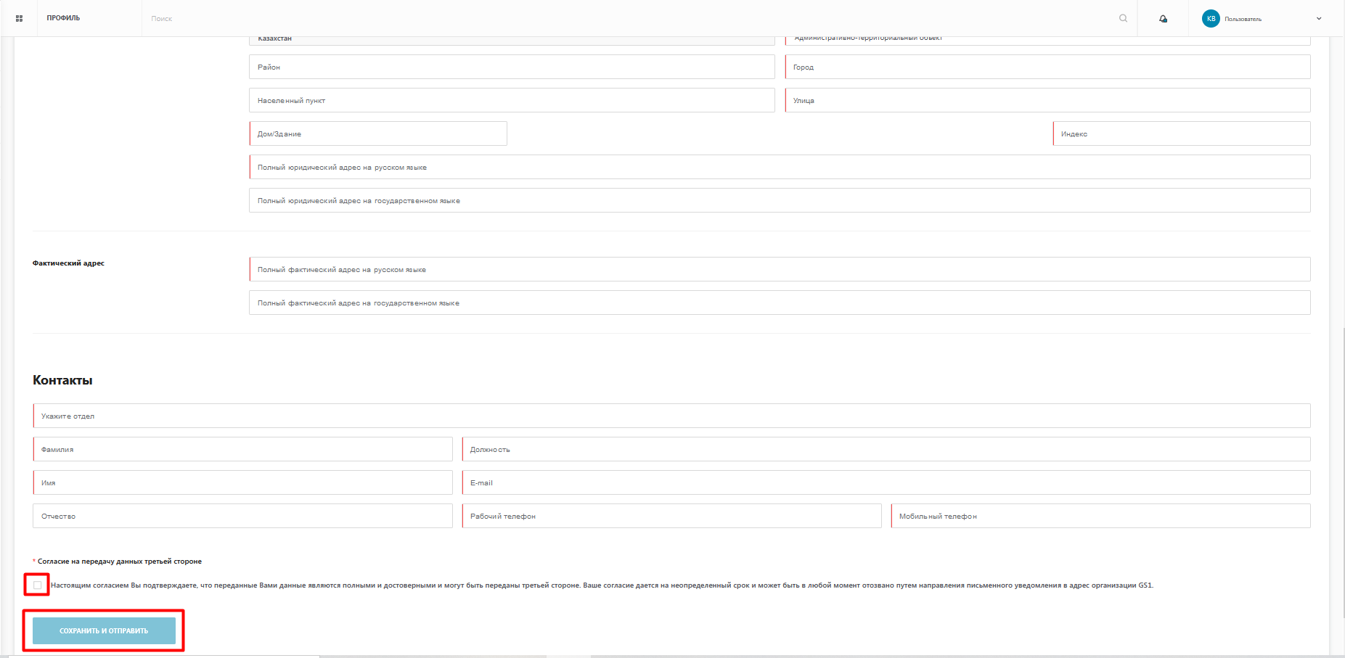
Рис. 25 – Заполнение заявки на вступление в GS1

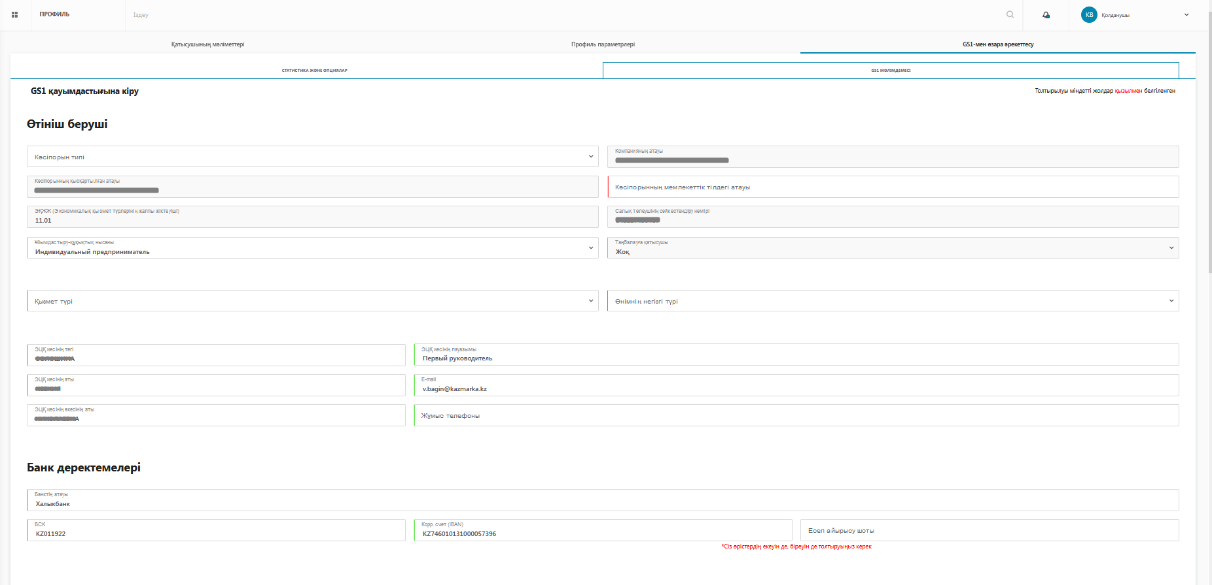
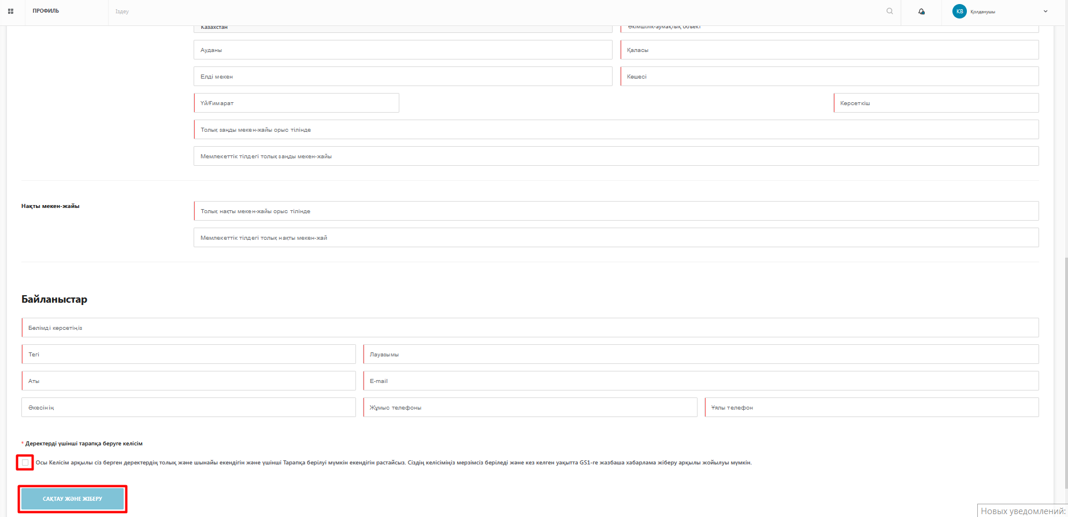
Рис. 26 – Заполнение заявки на вступление в GS1, интерфейс на казахском языке.

Регистрация товара

Для регистрации нового товара в Национальном каталоге товаров, необходимо в боковом меню нажать на кнопку «Товары» и выбрать пункт «Регистрация упаковок» (см.Рис.27).
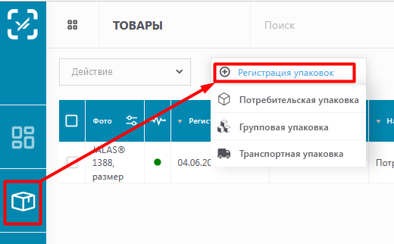
Рис.27 - Переход к регистрации товара через боковое меню
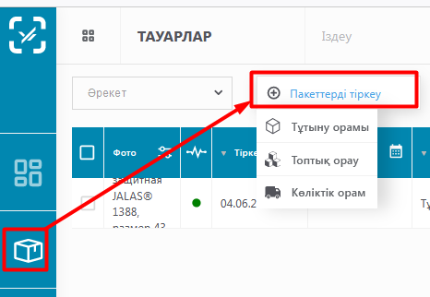
Рис.28 - Переход к регистрации товара через боковое меню, интерфейс на казахском языке

Для товаров, производимых в Казахстане, при регистрации потребительской упаковки товара, пользователю необходимо указать владельца идентификатора (GTIN) и производственную площадку.
Для импортируемых товаров пользователю необходимо указать владельца идентификатора (GTIN), производственную площадку и участника оборота товаров (см. Рис.29).
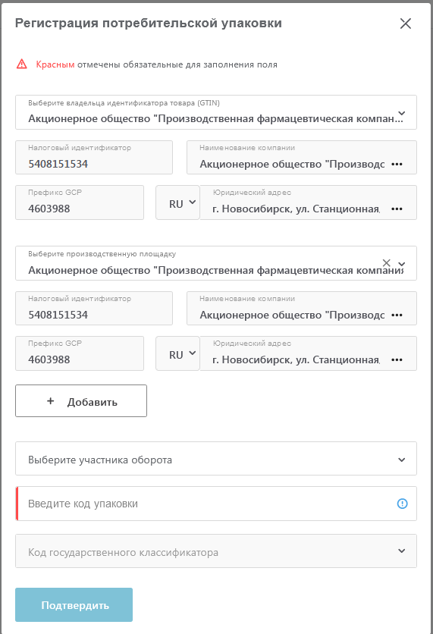
Рис.29 - Регистрация потребительской упаковки товара

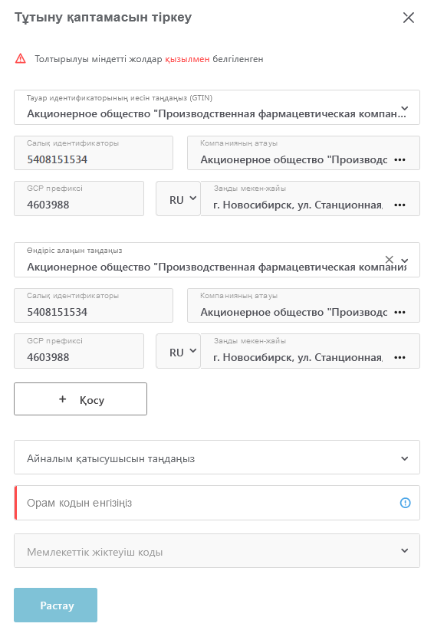
Рис.30 - Регистрация потребительской упаковки товара, интерфейс на казахском языке

По нажатию на строку выбора владельца идентификатора (GTIN) и участника оборота товаров пользователю предоставляется возможность выбора своей компании, или партнёрской компании из списка указанных в профиле УОТ в субаккаунтах, либо возможность ручного заполнения данных компании. При выборе любого из вариантов заполнения данных владельца идентификатора (GTIN) и производственной площадки, для пользователя отображаются дополнительные поля:
- Налоговый идентификатор;
- Наименование компании;
- Префикс GCP;
- Код страны;
- Юридический адрес.
В случае, если пользователь указал собственную компанию, либо выбрал наименование компании-субаккаунта из списка, перечисленные данные заполняются автоматически из профиля УОТ.
Также в окне регистрации потребительской упаковки, пользователю предлагается указать код упаковки (GTIN) и код государственного классификатора КП ВЭД.
GTIN (идентификатор, присваиваемый разновидности товара в соответствии с правилами, установленными системой стандартов GS1) является ключевым полем для идентификации карточек маркируемых товаров. Если товар не зарегистрирован в GS1 (товар не имеет GTIN), участник оборота товаров должен получить GTIN в GS1-Казахстан, либо (при импорте) в национальной организации GS1 страны производства товара /от производителя (продавца).
В поле «Код государственного классификатора» необходимо выбрать код в зависимости от товарной группы (см. Рис.31). Код КП ВЭД определяется по Таблице 1 ключи перехода КПВЭД-ТНВЭД-GPC.

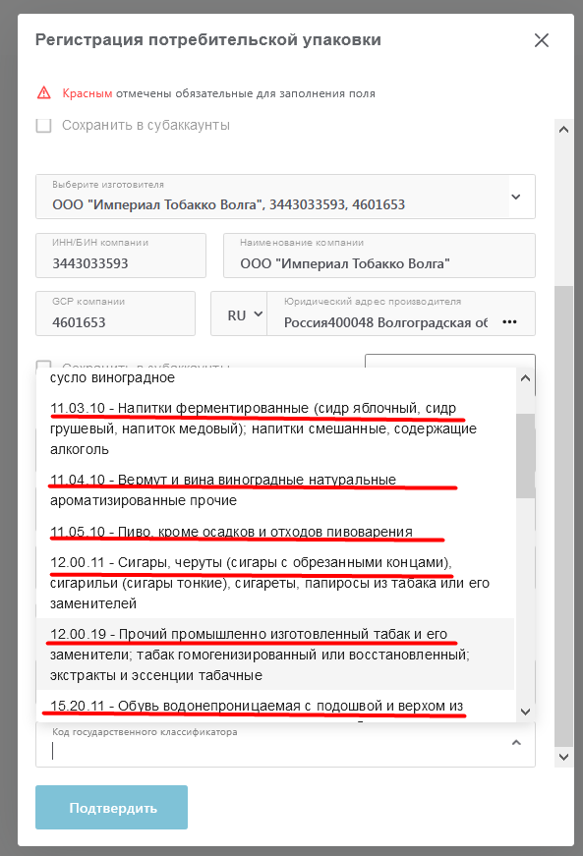
Рис.31 - Отображение данных производителя / импортёра
при регистрации потребительской упаковки товара

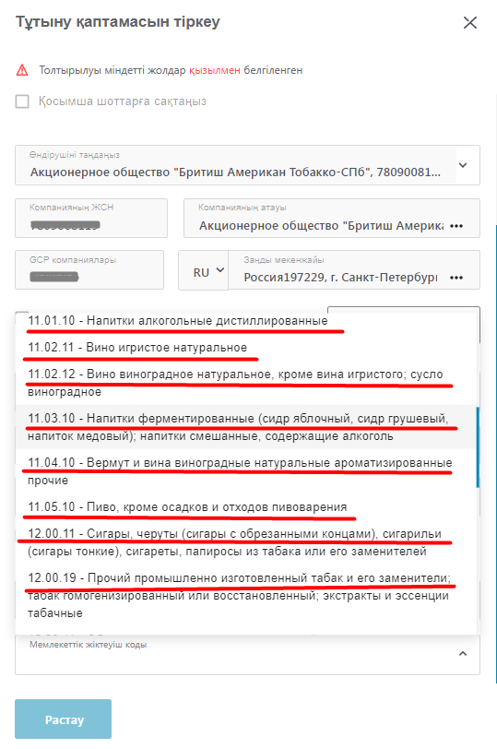
Рис.32 - Отображение данных производителя / импортёра
при регистрации потребительской упаковки товара, интерфейс на казахском языке.

Таблица 1. Ключи перехода КПВЭД-ТНВЭД-GPC

п/п | Шаг 1: КПВЭД | Наименование КПВЭД→ | Шаг 2: ТНВЭД | Наименование ТНВЭД→ | Шаг 3: GPC | Срок действия | Заменяющий код
1 | 21.10.60 | Железы и органы прочие; их экстракты и прочие вещества человека или животного, не включенные в другие группировки | 3002903000 | Кровь животных, приготовленная для профилактических, терапевтических или диагностических целей | 10005845 - Фармацевтические препараты
2 | 21.20.11 | Лекарства, содержащие пенициллин или антибиотики прочие | 3004100001 | Содержащие в качестве основного действующего вещества только: ампициллина тригидрат или ампициллина натриевую соль/бензилпенициллина соли и соединения/карбенициллин/оксациллин/сулациллин (сультамициллин)/феноксиметилпенициллин | 10005845 - Фармацевтические препараты
3 |  |  | 3004100004 | Лек.средства,содерж.пенициллины/их производные,имеющие структуру пенициллановой кислоты,/содержащие стрептомицины/их производные,расфасованные/представленные в виде дозированных лекарственных форм,но не упак.для рознич.продажи
4 |  |  | 3004100005 | Лекарственные средства, содержащие пенициллины или их производные, имеющие структуру пенициллановой кислоты, или содержащие стрептомицины или их производные, прочие, прочие
5 |  |  | 3004100006 | Лекарственные средства, содержащие в качестве основного действующего вещества только стрептомицина сульфат, расфасованные или представленные в виде дозированных лекарственных форм, но не упакованные для розничной продажи
6 |  |  | 3004100007 | Лекарственные средства, расфасованные или представленные в виде дозированных лекарственных форм, но не упакованные для розничной продажи, прочие
7 |  |  | 3004100008 | Лекарственные средства, содержащие пенициллины или их производные, имеющие структуру пенициллановой кислоты, или содержащие стрептомицины или их производные, прочие, прочие
8 |  |  | 3004200001 | Лекарственные средства содержащие в качестве основного действующего вещества только: амикацин или гентамицин, или гризеофульвин, или доксициклин, или доксорубицин,..расфасованные в формы или упаковки для розничной продажи
9 |  |  | 3004200002 | Лекарственные средства содержащие прочие антибиотики, расфасованные в формы или упаковки для розничной продажи
10 |  |  | 3004200003 | Лекарственные средства содержащие в качестве основного действующего вещества только эритромицина основание или канамицина сульфат, прочие |  | до 31.12.2021 | 3004200004
11 |  |  | 3004200008 | Прочие, содержащие антибиотики |  | с 01.01.2022
12 |  |  | 3004200004 | Прочие, содержащие антибиотики, содержащие в качестве основного действующего вещества только эритромицина основание или канамицина сульфат |  | с 01.01.2022
13 |  |  | 3004200009 | Лекарственные средства содержащие прочие антибиотики |  | до 31.12.2021 | 3004200008
14 | 21.20.12 | Лекарства, содержащие гормоны, но не антибиотики | 3004310000 | Лекарственные средства содержащие инсулин | 10005845 - Фармацевтические препараты
15 |  |  | 3004320001 | Лекарственные средства содержащие кортикостероидные гормоны,их производные или структурные аналоги,расфасованные в формы или упаковки для розничной продажи и содержащие в качестве основного действующего вещества только флуоцинолон
16 |  |  | 3004320009 | Лекарственные средства содержащие кортикостероидные гормоны,их производные или структурные аналоги, прочие |  | до 31.12.2021 | 3004390008
17 |  |  | 3004390001 | Лекарственные средства, содержащие гормоны или прочие соединения товарной позиции 2937, но не содержащие антибиотиков, расфасованные в формы или упаковки для розничной продажи
18 |  |  | 3004390008 | Прочие, содержащие гормоны или другие соединения товарной позиции 2937, прочие |  | с 01.01.2022
19 |  |  | 3004390009 | Лекарственные средства, содержащие гормоны или прочие соединения товарной позиции 2937, но не содержащие антибиотиков, прочие |  | до 31.12.2021 | 3004390008
20 | 21.20.13 | Лекарства, содержащие алкалоиды или их производные, но не гормоны или антибиотики | 3004410000 | Лекарственные средства, содержащие эфедрин или его соли | 10005845 - Фармацевтические препараты
21 |  |  | 3004420000 | Лекарственные средства, содержащие псевдоэфедрин или его соли
22 |  |  | 3004430000 | Лекарственные средства, содержащие норэфедрин или его соли
23 |  |  | 3004490001 | Лекарственные средства,расфасов.в формы/упаковки для розничной продажи и содержащие в качестве основн.действующ.вещества только:кофеин-бензоат натрия или ксантинола никотинат,или папавери,или пилокарпин,или теобромин,или теофиллин
24 |  |  | 3004490008 | Лекарственные средства, прочие, содержащие алкалоиды или их производные |  | с 01.01.2022
25 |  |  | 3004490009 | Лекарственные средства прочие,содержащие алкалоиды или их производные |  | до 31.12.2021 | 3004490008
26 |  |  | 3004500001 | Лекарственные средства расфасованные в формы или упаковки для розничной продажи и содержащие в качестве основного действующего вещества только: кислоту аскорбиновую (витамин с) или кислоту никотиновую, или кокарбоксилазу,...
27 |  |  | 3004500002 | Лекарственные средства прочие, содержащие витамины или другие соединения товарной позиции 2936, расфасованные в формы или упаковки для розничной продажи
28 |  |  | 3004500005 | Лекарственные средства, содержащие в качестве основного действующего вещества только альфа-токоферола ацетат (витамин е)
29 |  |  | 3004500006 | Лекарственные средства, содержащие в качестве основного действующего вещества только: кокарбоксилазу или кислоту аскорбиновую (витамин с), или цианокобаламин (витамин в12)
30 |  |  | 3004600000 | Лекарственные средства прочие,содержащие пртивомалярийные активные 9действующие) вещества, указанные в примечании к субпозициям 2 к данной группе
31 |  |  | 3004900001 | Лекарственные средства, содержащие йод или соединения йода, расфасованные в формы или упаковки для розничной продажи
32 |  |  | 3004900002 | Лекарственные средства (кроме товаров товарной позиции 3002, 3005 или 3006), расфасованные в формы или упаковки для розничной продажи, прочие
33 |  |  | 3004900005 | Лекарственные средства (кроме товаров товарной позиции 3002, 3005 или 3006), содержащие йод или соединения йода
34 |  |  | 3004900006 | Лекарственные средства прочие, содержащие в качестве основного действующего вещества только: кислоту ацетилсалициловую или парацетамол, или рибоксин (инозин), или поливинилпирролидон
35 |  |  | 3004900008 | Лекарственные средства, прочие (кроме товаров товарной позиции 3002, 3005 или 3006), состоящие из смешанных или несмешанных продуктов, для использования в терапевтических или профилактических целях, расфасованные в виде дозированных лекарственных форм (включая лекарственные средства в форме трансдермальных систем) или в формы или упаковки для розничной продажи |  | с 01.01.2022
36 |  |  | 3004900009 | Лек.средства (кр.:товаров тов.поз.3002,3005/3006),сост.из смешанных/несмешанных продуктов,для использования в терапевтич./профилактич.целях,расфасованные в виде дозированных лек.форм/в формы/упаковки для рознич.продажи,пр.,пр. |  | до 31.12.2021 | 3004900008
37 | 21.20.21 | Сыворотки и вакцины иммунные | 3002150000 | Иммунологические продукты,расфасованные в виде дозированныз лекарственных форм или в формы или упаковки для розничной продажи | 10005845 - Фармацевтические препараты
38 |  |  | 3002120009 | Сыворотки иммунные прочие
39 |  |  | 3002120005 | Прочие модифицированные иммунологические продукты человеческого происхождения
40 |  |  | 3002410000 | Вакцины, токсины, культуры микроорганизмов (кроме дрожжей) и аналогичные продукты, вакцины для людей |  | с 01.01.2022
41 |  |  | 3002200001 | Вакцины для людей против краснухи |  | до 31.12.2021 | 3002410000
42 |  |  | 3002200002 | Вакцины для людей против гепатита в |  | до 31.12.2021
43 |  |  | 3002200009 | Прочие вакцины для людей |  | до 31.12.2021
44 | 21.20.22 | Препараты химические противозачаточные, основанные на гормонах или спермицидах | 3006600001 | Средства химические контрацептивные на основе гормонов или прочих соединений товарной позиции 2937 | 10005845 - Фармацевтические препараты
45 |  |  | 3006600002 | Средства химические контрацептивные на основе гормонов или прочих соединений товарной позиции 2937, прочие
46 |  |  | 3006600009 | Средства химические контрацептивные, полученные на основе спермицидов
47 | 21.20.23 | Реагенты диагностические и препараты фармацевтические прочие | 3006300000 | Препараты контрастные для рентгенографических обследований; реагенты диагностические, предназначенные для введения больным | 10005845 - Фармацевтические препараты

После сохранения регистрационных данных потребительской упаковки открывается окно редактирования карточки товара. Карточка товара по каждой товарной группе имеет свои особенности.

Экземпляр карточки товара

При регистрации карточки товара «Потребительская упаковка» может появится следующее уведомление «Внимание! Создается экземпляр карточки. Не весь набор полей карточки экземпляра будет доступен для редактирования».
Рис.33 – Сообщение о создании экземпляра карточки
Система уведомляет, что товар с регистрируемым GTIN уже сущестсвует в НКТ.
Нажимая «Продолжить», Вы присоединяетесь к существующей карточке товара, которую ранее уже зарегистрировал другой УОТ, сведения о Вас дополняются в карточку товара в поле «Участник оборота товаров».
Далее открывается полный состав карточки товара, со сведениями внесенными другим УОТ-ом.
В экземпляре карточке товара доступны к редактированию только некоторые поля:

Товарная группа «Лекарственные средства» (21.10.60, 21.20.11, 21.20.12, 21.20.13, 21.20.21, 21.20.22, 21.20.23)

Регистрация потребительской упаковки

Первые два блока атрибутов «Национальная классификация товара» и «Международная классификация товара» (см. Рис.34) содержат межотраслевые национальные и международные классификационные признаки товара:
- Код государственного классификатора КП ВЭД (заполняется автоматически из регистрационных данных потребительской упаковки);
Код ТН ВЭД (пользователю доступен выбор из справочника кодов ТНВЭД только тех кодов, которые относятся к коду КП ВЭД);
- Код GPC (пользователю доступен выбор из справочника кодов глобального классификатора продуктов GS1 AISBL только тех кодов, которые относятся к коду КП ВЭД);
- Код АТХ (пользователю выбор доступен из справочника кодов АТХ);
- МНН (пользователю выбор доступен из справочника МНН).
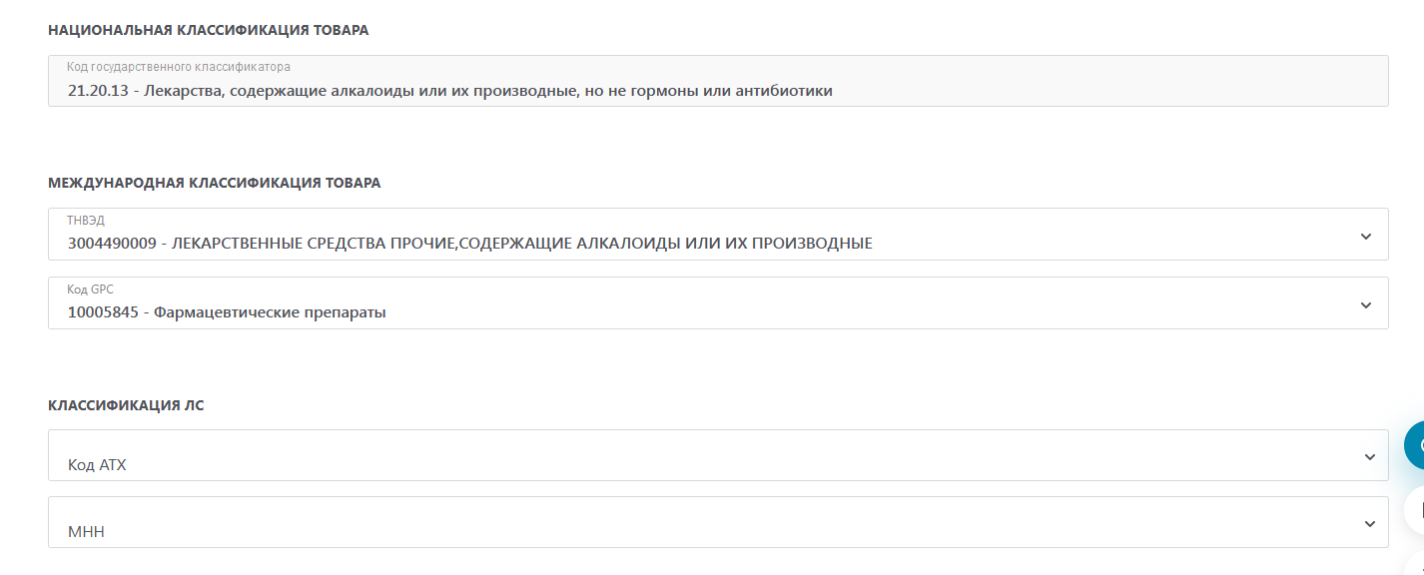
Рис.34 - Блоки полей «Национальная классификация товара», «Международная классификация товара», «Классификация товара».

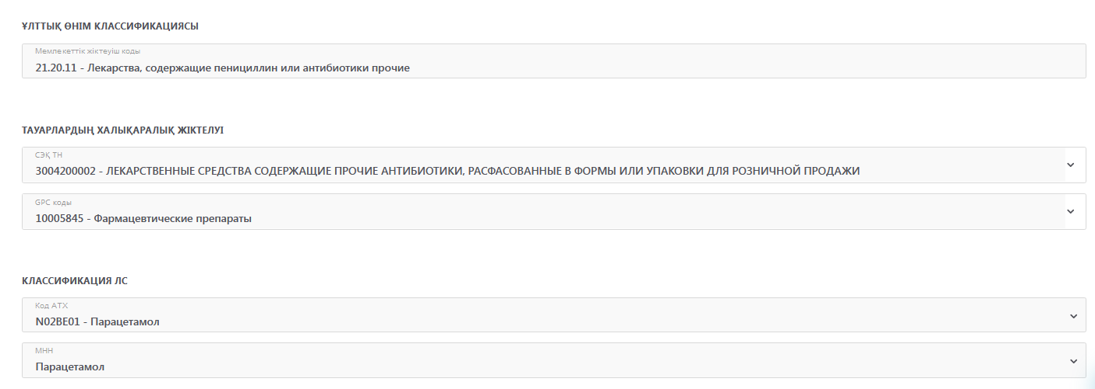
Рис.35 - Блоки полей «Национальная классификация товара», «Международная классификация товара», «Классификация товара», интерфейс на казахском языке.
В блоке «Идентификация товара» (см. Рис.36) пользователю предлагается указать:
- Полное наименование товара (обязательно);
- Торговое наименование товара (обязательно);
- Товарный знак (при наличии) (не обязательное):
- Код страны происхождения/регистрации товарного знака;
- Товарный знак;
- Номер свидетельства товарного знака;
- Дата выдачи свидетельства товарного знака;
- Срок действия свидетельства;
- Тип лекарственного средства (обязательно);
- Лекарственная форма(обязательно);
- Дозировка (обязательно);
- Форма выпуска (обязательно);
- Способы введения(обязательно).

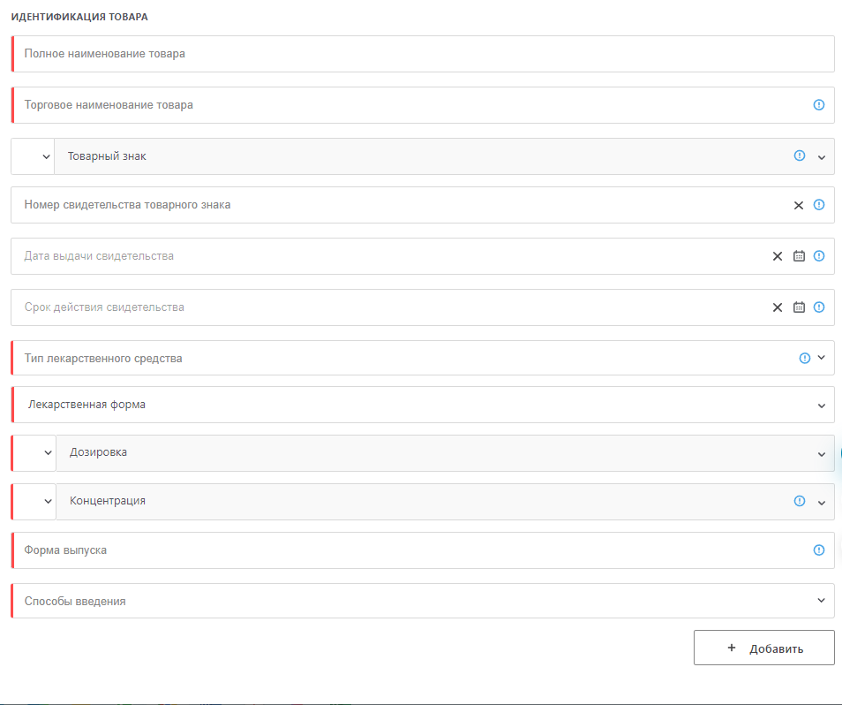
Рис.36 - Блок полей «Идентификация товара»
В блоках «Потребительские характеристики товара» и «Состав» (см. Рис.37) все параметры являются обязательными:
- Сведения об организации принимающей претензии;
- Рецептурное («Да»/ «Нет»);
- Инструкция (ссылка на инструкцию);
- Наименование действующего препарата;
- Количество действующего вещества;
Рис. 37 - Блок «Потребительские характеристики товара» и «Состав»
В блоках «Условия хранения и эксплуатации» и «Регистрационное удостоверение» (см.Рис.38) пользователю предлагается указать:
- Срок хранения (обязательно):
- единицы измерения;
- числовое значение срока годности в выбранных единицах измерения;
- Требования к температуре (при наличии):
- Минимальная температура, С;
- Максимальная температура, С;
- Номер регистрационного удостоверения (обязательно);
- Дата регистрации\ перерегистрации регистрационного удостоверения (обязательно);
- Срок действия регистрационного удостоверения (обязательно);
- Бессрочное («Да»/ «Нет») (обязательно);
Рис.38 - Блок «Условия хранения и эксплуатации» и «Регистрационное удостоверение»
Блоки «Владелец идентификатора товара (GTIN)», «Производственные площадки» и «Участники оборота товара» (см. Рис.39) заполняются автоматически из данных, внесённых пользователем в окне регистрации потребительской упаковки, и не могут быть изменены в карточке товара.

Рис.39 – Блоки атрибутов «Владелец идентификатора товара (GTIN)», «Производственные площадки» и «Участники оборота товара»

Рис. 40 - Блок атрибутов «Предприятие - упаковщик»
В блоке «Предприятие - упаковщик», «Держатель регистрационного удостоверения», «Описание первичной упаковки», «Описание вторичной упаковки» (см. Рис.40-41) пользователю предлагается указать:
- Налоговый идентификатор предприятия упаковщика;
- Наименование предприятия упаковщика (обязательно);
- Адрес предприятия упаковщика (обязательно);
- Наименование держателя регистрационного удостоверения (обязательно);
- Налоговый идентификатор держателя регистрационного удостоверения;
- Адрес держателя регистрационного удостоверения (обязательно);
- Наименование первичной упаковки (обязательно);
- Объем заполнения для жидких ЛС (обязательно);
- Количество единиц в первичной упаковке (обязательно);
- Наименование вторичной упаковки (обязательно);
- Количество первичных упаковок во вторичной упаковке (обязательно).

Рис.41 - Блок атрибутов «Держатель регистрационного удостоверения»/ «Описание первичной упаковки»/ «Описание вторичной упаковки»

Сведения о товаре, содержащиеся в разделе «Весогабаритные характеристики», предназначены для верификации заявленных весогабаритных характеристик (нетто), указанных на предмете торговли, фактических (брутто), сопоставления их предельных отклонений и допусков, формирования расчетных показателей по утилизации тары, упаковки и т. д.
В блоке «Фотоконтент» пользователю предлагается загрузить одну или несколько фотографий (изображений) товара, с указанием следующих данных:
- Ракурс (вид спереди, сзади, справа, слева, сверху, снизу и т. д.)
- Упаковка («Потребительская упаковка» и GTIN, заполняется автоматически из данных, внесённых пользователем в окне регистрации потребительской упаковки);
- Файл (графический файл).
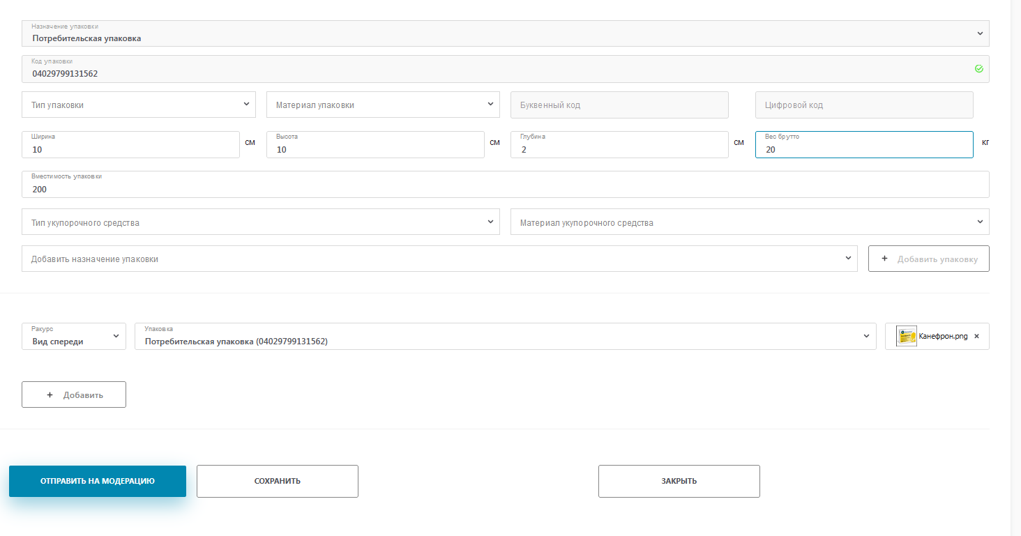
Рис.42 - Блок атрибутов «Весогабаритные характеристики»

Рис.43 - Блок атрибутов «Весогабаритные характеристики», интерфейс на казахском языке

Изображение предмета торговли применяется для верификации и сопоставления используемых идентификаторов, товарных знаков, информации о изготовителе, потребительских характеристиках, наносимых УОТ на предмет торговли упаковку, этикетку, бирку и т. д.
Минимальные требования к фото:
- Разрешение не менее 800 пикселей по длинной стороне;
- Качество, достаточное для того, чтобы различить информацию, нанесенную на потребительскую упаковку (товар). Если размер товара не позволяет сделать фото с различимой информацией, то необходимо сделать отдельное фото, отображающее информацию, обязательную к нанесению на потребительскую упаковку;
- Изображение предмета торговли, предлагается загрузить по виду ракурса: спереди, сзади, справа, слева, сверху, снизу;
Функционал Национального каталога позволяет выбрать опцию наложения системным способом водяного знака системы «watermark - security» при использовании: единичной загрузки файла фотографии в карточке товара, при массовой загрузке файлов фотографий и при загрузке файлов фото через API.
В карточке товара пользователю необходимо нажать соответствующую кнопку в разделе фотоконтент. В разделе фотоконтент находятся 2 кнопки:
- Кнопка загрузки фотоконтента без изменений.
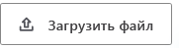

- Кнопка, осуществляющая автоматическое наложение водяного знака системы на загружаемый фотоконтент.
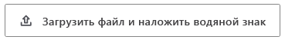
После завершения заполнения карточки товаров УОТ направляет карточку товара на верификацию и модерацию Операторам Национального каталога товаров.
Рис.44 - Отправка на модерацию, сохранение в черновиках, закрытие карточки товара

Рис.45 - Отправка на модерацию, сохранение в черновиках, закрытие карточки товара, интерфейс на казахском языке.

Модерация карточек товаров

Сведения в Карточке товара со статусом «Черновик» можно:
- редактировать;
- исправлять;
- дополнять после завершения ввода информации;
- отправить на модерацию.
После завершения заполнения карточки товаров УОТ направляет карточку товара на модерацию Операторам Национального каталога товаров.

Рис.46 - Отправка на модерацию, сохранение в черновиках, закрытие карточки товара

Рис.47 - Отправка на модерацию, сохранение в черновиках, закрытие карточки товара, интерфейс на казахском языке.

При верификации информации Операторами Национального каталога товаров выполняется модерация данных, которая проходит в два этапа:
- Программно-аппаратный, с применением средств автоматизированного форматно-логического контроля;
- Визуальный, путем сопоставления информации: с данными, хранящимися в информационных системах государственных органов Республики Казахстан и ЕАЭС, и с фотографией товара.
Оператор Национального каталога товаров, при выполнении функций модерации, нотификации, иных действий, связанных с обработкой информации, имеют право только комментировать выявленные несоответствия. Любые изменения УОТ (Заявитель сведений) осуществляет самостоятельно и не в праве требовать от Оператора Национального каталога товаров следующее:
- Вносить какие-либо изменения в атрибуты Национального каталога товаров;
- Исправлять, улучшать, удалять, обновлять данные;
- Предоставлять информацию служебного пользования третьим лицам.
Карточка товара не прошедшая модерации будет возвращена УОТ в статусе «Требует изменений».
При открытии данной карточки информационное сообщение размещается в раздел колокольчик и поля, которые необходимо откорректировать будут подсвечены красным цветом.
С левой стороны каждого поля имеется предупреждающий знак в виде треугольника с восклицательным знаком. При наведении на который всплывает комментарий модератора с подробным описанием необходимых корректировок.
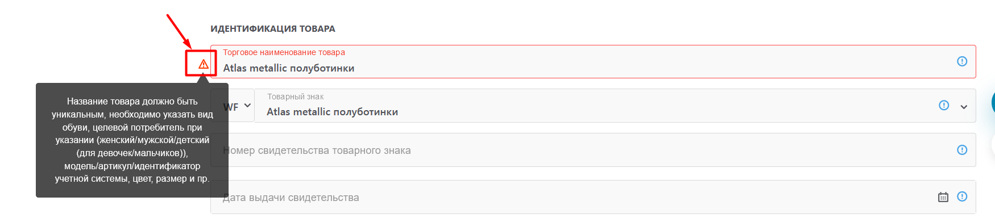

На основании полученных комментариев УОТ может внести изменения в Карточку товара и отправить ее на повторную модерацию. Количество таких итераций не ограничено.

Модерация карточек товара проводится в срок до 3-х дней.

Публикация карточки товаров

После успешной верификации данных модераторами Национального каталога товаров, сведения из карточки товара включаются в Реестр Национального каталога товаров.
Для перехода в Реестр Национального каталога товаров, необходимо в боковом меню нажать на кнопку «Товары» (см.Рис.48).
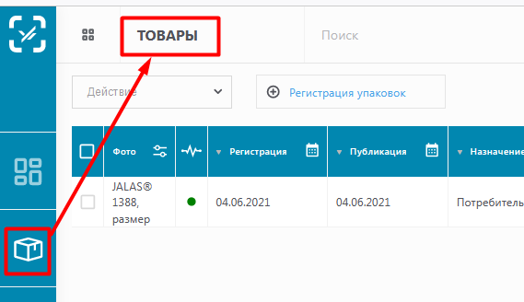
Рис.48 - Переход к Реестру Национального каталога товаров

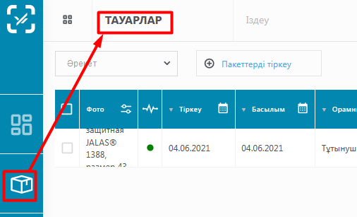
Рис.49 - Переход к Реестру Национального каталога товаров, интерфейс на казахском языке

Каждый участник оборота товара в Реестре Национального каталога товаров может просмотреть все созданные им карточки товаров, с возможностью установки фильтров по столбцам Реестра (см.Рис.50):
- Фото;
- обязательные атрибуты заполнены;
- Дата регистрации;
- Дата публикации (при наличии);
- Назначение упаковки («Групповая» / «Потребительская» / «Транспортная»);
- Код упаковки (GTIN);
- Торговое наименование товара;
- Товарный знак (при наличии);
- Классификация (код КП ВЭД);
- Код ТН ВЭД;
- Вложенные упаковки (GTIN вложенных упаковок, отображается только для групповых и транспортных упаковок);
- Статус карточки товара.

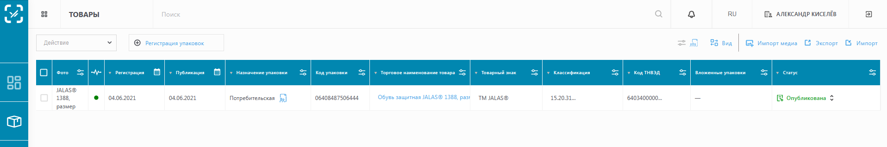
Рис.50 - Реестр Национального каталога товаров

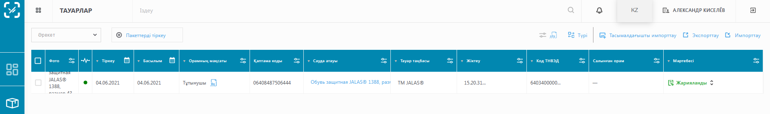

Рис.51 - Реестр Национального каталога товаров, интерфейс на казахском языке

Также в реестре товаров есть возможность отфильтровать карточки, зарегистрированные как экземпляры карточек товара другого УОТа. Для этого необходимо нажать на значок, показанный на рисунке 52.

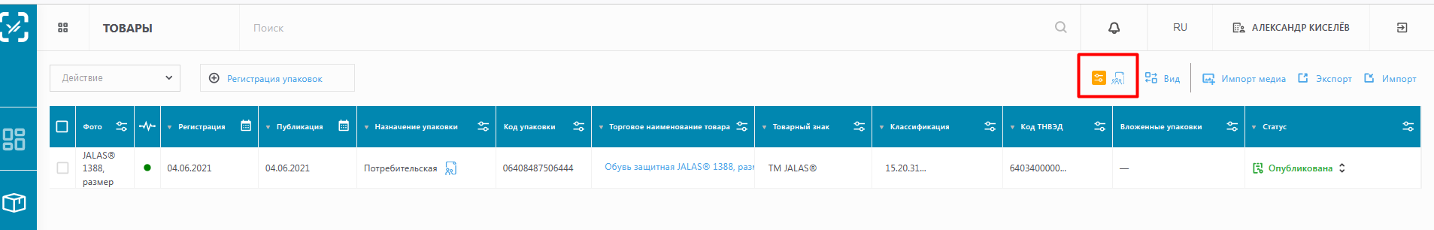
Рис.52 – Экземпляр карточки товара

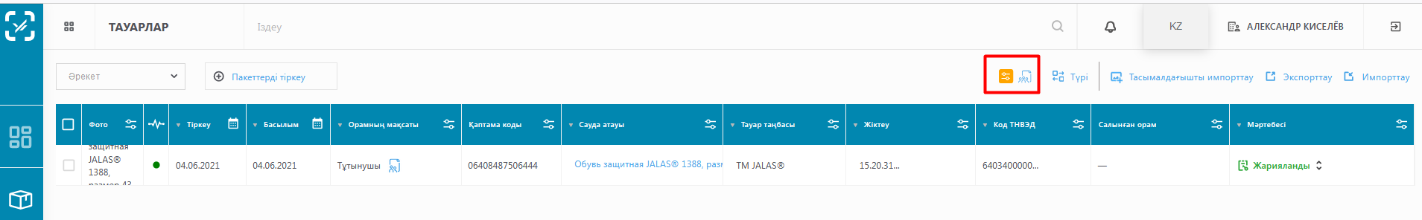
Рис.53 - Экземпляр карточки товара, интерфейс на казахском языке

Для публикации карточки товара с текущим статусом «Ожидает подписания», УОТ (заявитель сведений) должен в Реестре Национального каталога товаров выбрать строку карточки товара, и в выпадающем списке ячейки «Статус» выбрать пункт «Подписать и опубликовать» (см.Рис.54) с применением ЭЦП УОТ, после чего карточка товара получит статус «Опубликована», и будет выполнять функции цифрового паспорта товара:
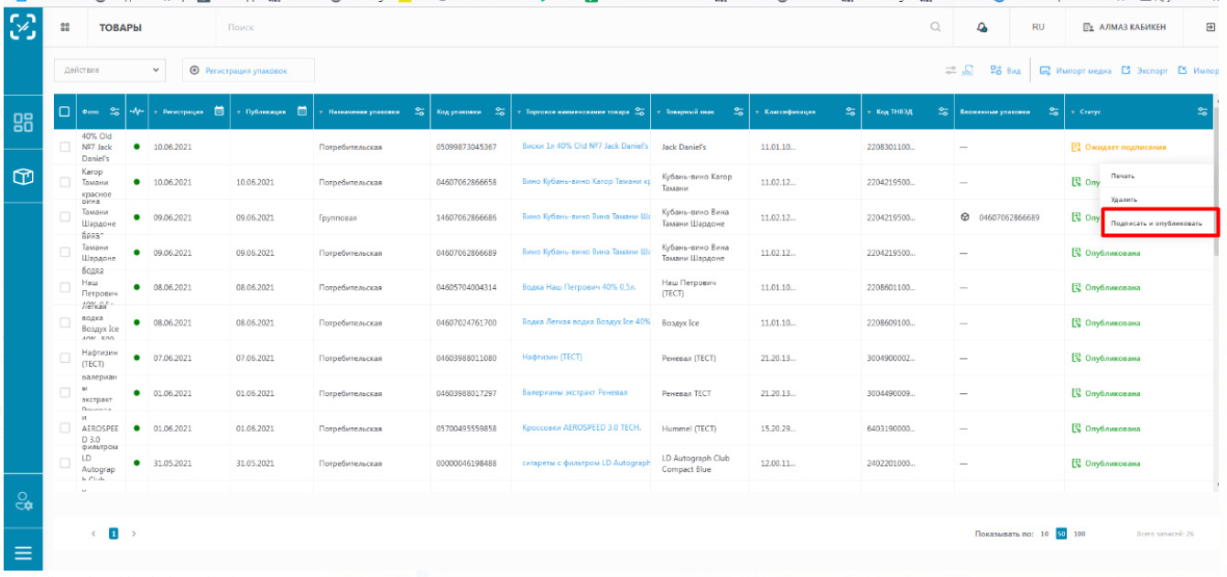Рис.54 - Реестр Национального каталога товаров

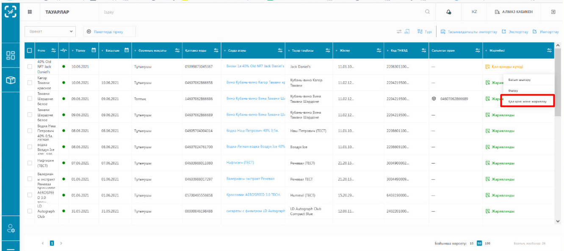
Рис.55- Реестр Национального каталога товаров, интерфейс на казахском языке

С момента публикации, информация, содержащиеся в карточке товара (цифровом паспорте товара), будет доступна всем Пользователям, без авторизации в web-интерфейсе Национального каталога товаров и в мобильном приложении, разработанном Оператором Национального каталога товаров. Просмотр карточек товара предоставляется Пользователям для обеспечения возможности осуществления проверки и подтверждения легальности, приобретаемых товаров на основе представления данных из ИС МПТ.
Заказ кодов маркировки в ИС МПТ также возможен только по опубликованным карточкам товара.
Информация, опубликованная в карточке товара (цифровом паспорте товара), хранится на протяжении всего жизненного цикла товара.
Опубликованная карточка товара не подлежит редактированию, существует возможность создания черновика карточки товара для возможности дополнения сведениями некоторых полей.
В случае если требуется значимое изменение сведений в карточке товара, карточка товара подлежит удалению через запрос в службу технической поддержки по электронному адресу mark@ismet.kz с приложением краткого описания причины необходимости удаления. После получения подтверждения удаления, карточку товара с тем же GTIN можно повторно зарегистрировать.

Импорт медиа. Экспорт. Импорт.

Функционал «Импорт медиа» позволяет осуществить загрузку файлов цифровых изображений сразу для нескольких карточек товаров со статусом «Черновик» и «Требует изменений».
Функционал импорта медиа (фотоконтента) для карточек со статусами: «Опубликована», «На модерации», «Ожидает подписания» не предусмотрен в системе.
Для использования функционала необходимо подготовить названия файлов с учетом требований системы. Названия файлов необходимо готовить в соответствии со следующим правилом формирования названий:
GTIN.A1N1— Лицевая сторона
GTIN.A2N1— Левая сторона
GTIN.A7N1— Задняя сторона
GTIN.A8N1— Правая сторона
GTIN.A3N1— Верх
GTIN.A9N1— Низ
GTIN.A1R1 - Три грани
GTIN.L1 – Техническое фото 1
GTIN.L2 – Техническое фото 2
GTIN.L3 – Техническое фото 3

GTIN указывается той карточки товара, которую необходимо обогатить фотоконтентом. Название указывается без ведущих нулей, которые дополняются в Национальном каталоге.
Пример: 4601653998957.A1N1.jpg, где * jpg – не часть названия, а формат файла.
Также функционал Национального каталога позволяет выбрать опцию наложения системным способом водяного знака системы «watermark - security» при использовании: единичной загрузки файла фотографии в карточке товара, при массовой загрузке файлов фотографий и при загрузке файлов фото через API.
Для автоматического наложения водяного знака системой необходимо дополнять структуру названий файлов медиаконтента признаком «W».
Пример того, как должно выглядеть структурно название загружаемого файла, чтобы система наложила водяной знак "4601653998957.A1N1.W.jpg".
Файлы должны быть в формате *.png, *.jpg.
Системное ограничение для одной загрузки составляет 100 Mb.

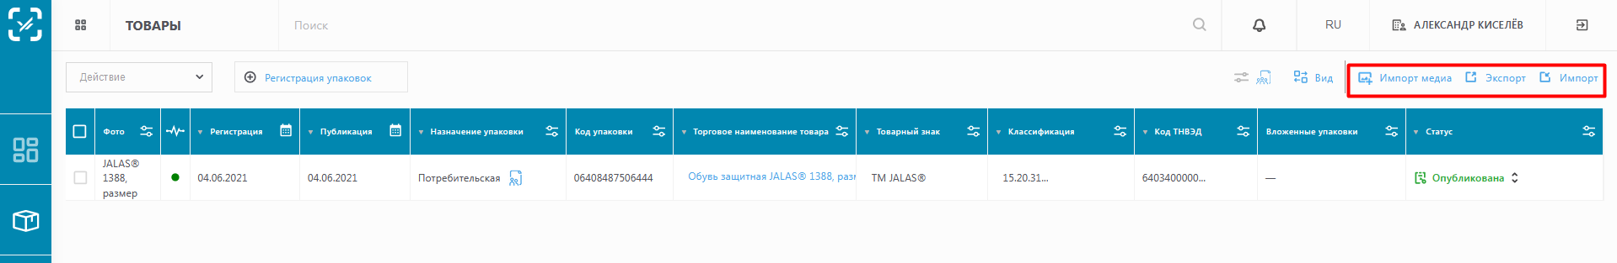
Рис.56 – Функции «Импорт медиа», «Экспорт», «Импорт»
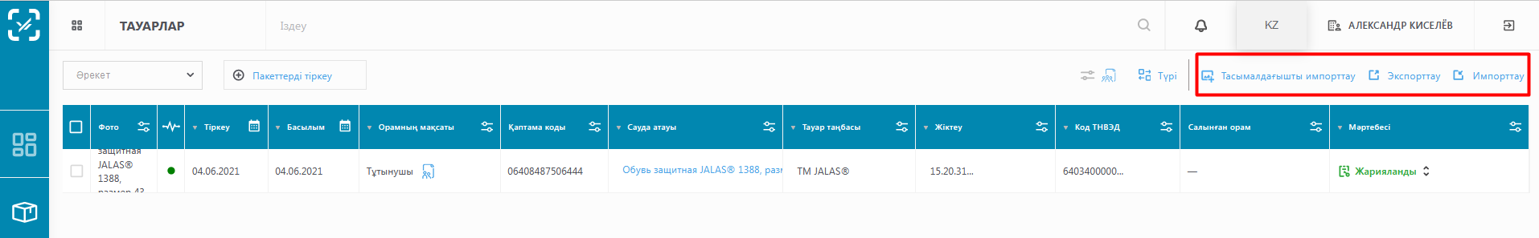
Рис.57 – Функции «Импорт медиа», «Экспорт», «Импорт», интерфейс на казахском языке.
Далее нажать на кнопку «Импорт медиа». В открывшемся диалоговом окне нажать на «Выбрать папку», далее «Загрузить» (см.Рис.58).
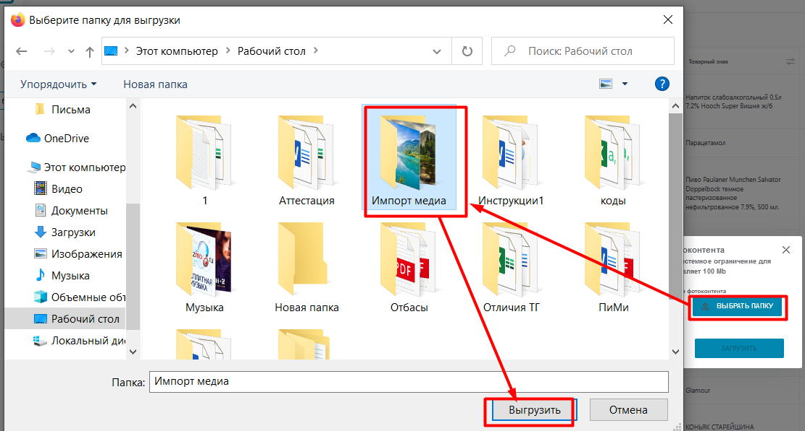
Рис.58 – Загрузка фотоконтента
После завершения процесса импорта медиа (фотоконтента) будет сообщение «Импорт успешно завершен» (см.Рис.59).
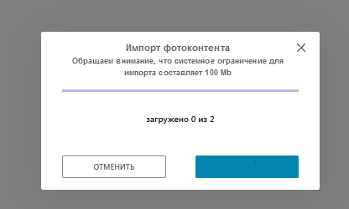
Рис.59 – Импорт фотоконтента

Функционал «Экспорт» позволяет выгрузить отчет о карточке товара в формате xls в двух вариантах: краткий и полный.
Экспорт данных возможен только после применения обязательных фильтров. Системное ограничение для экспорта составляет 100 товаров.
Для экспорта краткого отчета необходимо выбрать фильтр по столбцу «Назначение упаковки» и «Статус» и нажать кнопку «Экспорт», затем «Скачать».
Для экспорта полного отчета необходимо выбрать фильтр по столбцу «Назначение упаковки», «Классификация» и «Статус» и нажать кнопку «Экспорт», затем «Скачать».
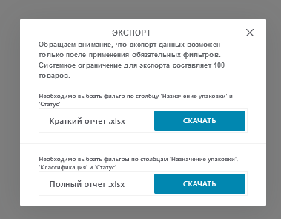
Рис.60 – Экспорт отчета

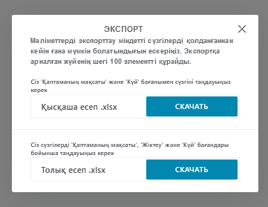
Рис.61– Экспорт отчета, интерфейс на казахском языке
Выгружается файл в формате xls, содержащий Полный/Краткий отчет, Справочники, Инструкции.
Данный шаблон отчетов необходим для дальнейшего импорта при массовой регистрации новых товаров/упаковок.
Функционал импорта
Краткий шаблон (импорт) используется как шаблон для импорта единичной и массовой регистрации новых товаров/упаковок.
Полный шаблон (импорт) используется как шаблон для массового импорта значений атрибутов для зарегистрированных товаров/упаковок.
Для этого необходимо нажать на «Импорт», выбрать файл и загрузить (см.Рис.62).
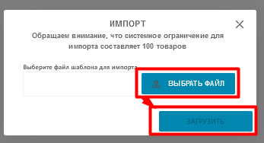
Рис.62 – Импорт карточки товара
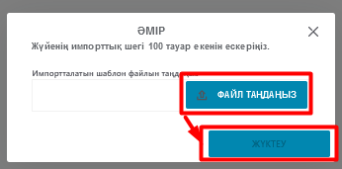
Рис.63 – Импорт карточки товара, интерфейс на казахском языке
Добавление новых кодов товаров осуществляется в соответствующей строке с учетом внесения каждого уникального кода в отдельную ячейку этой строки. Система в автоматическом режиме осуществит комплексные проверки указанных сведений в импортируемом шаблоне и сообщит о некорректности указанных сведений или поставит импортируемый шаблон в очередь обработки, о чем в разделе «Колокольчик» сформирует уведомление.
По окончании обработки импортируемого шаблона система в автоматическом режиме сформирует уведомление об успешном или нет результате импорта в разделе «Колокольчик».
Если уведомление будет об успешном импорте, то обновив страницу раздела Товары, Вы сможете увидеть в таблице новые товары/упаковки, в статусе «Черновик». Далее их необходимо отправить на модерацию и после получения положительного результата опубликовать (см.Рис.64).

Рис.64 – Импортированная карточка товара

Рис.65 – Импортированная карточка товара, интерфейс на казахском языке.

Импорт карточки товара

Функционал «Экспорт» позволяет выгрузить из раздела краткий и полный набор сведений, содержащийся в карточках товаров в файл формата Excel и использовать их, как шаблоны импорта в систему.
Импорт краткого шаблона позволяет осуществлять массовую регистрацию новых товаров.
Импорт полного шаблона позволяет осуществить массовое наполнение черновиков товаров.
Импорт карточки товаров производится в 3 этапа:
- Экспорт краткого и полного шаблонов из НКТ.
- Импорт краткого и полного шаблонов в НКТ.
- Импорт медиа.

- Экспорт шаблонов карточек товара из Национального каталога.

В НКТ не хранятся шаблоны карточек. Для выгрузки шаблонов необходимо зарегистрировать одну карточку товара.
Если в списках товаров нет ни одной зарегистрированной карточки товара, то экспорт невозможен.
Для того, чтобы экспортировать краткий отчет карточки товара.
Необходимо:
- выставить фильтр столбца «Назначение упаковки». Выбрав одно из значений: потребительская, групповая или транспортная;
- выставить фильтр столбца «Классификация», выбрав одно из предложенных значений;
- выставить фильтр столбца «Статус», выбрав одно из предложенных значений.
Далее выгрузить краткий отчет.

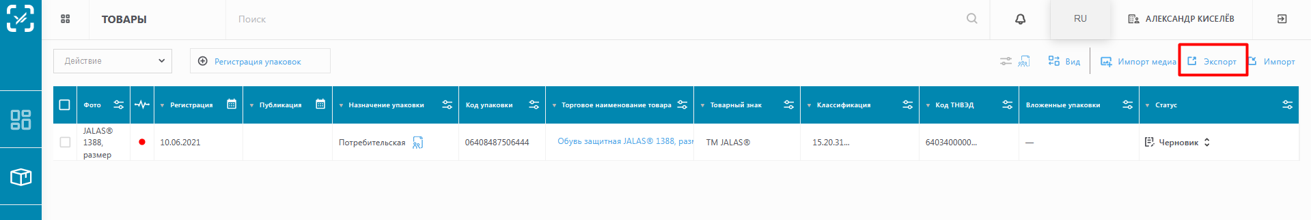
Рис.66 – Экспорт карточки товара

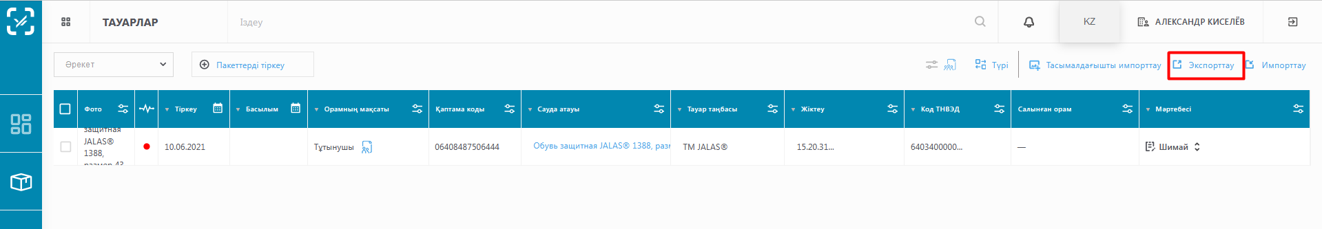

Рис.67 – Экспорт карточки товара, интерфейс на казахском языке

Для того, чтобы экспортировать полный отчет карточки товара.
Необходимо:
- выставить фильтр столбца «Назначение упаковки». Выбрав одно из значений: потребительская, групповая или транспортная;
- выставить фильтр столбца «Классификация», выбрав одно из предложенных значений;
- выставить фильтр столбца «Статус», выбрав одно из предложенных значений.
Далее выгрузить полный отчет (см.Рис.68).

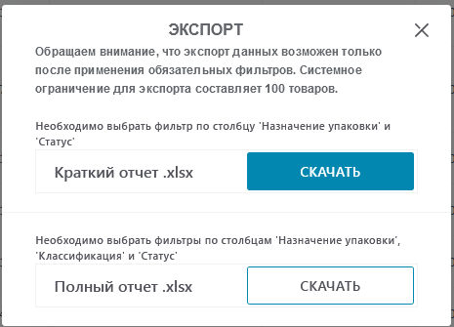
Рис.68 – Экспорт краткого и полного отчета

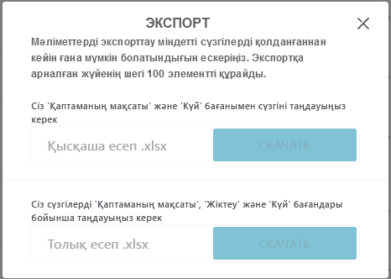
Рис.69 – Экспорт краткого и полного отчета, интерфейс на казахском языке

Отчет выгружает только карточки на текущей странице раздела «Товары». По умолчанию количество карточек 10.
Если необходимо выгрузить более 10 карточек, то следует переключить фильтр на значение 50 или 100 с помощью переключателя.
Если импорт производится с площадки «Stage» на «Prod», и если карточки товара являются экземплярами карточек других импортеров, то в отчете необходимо удалить данные других импортеров и внести свои данные. Иначе система выдаст сообщение о проблеме.

- Импорт краткого и полного шаблонов в НКТ.

Необходимо нажать на «Импорт» (см. Рис.70) выбрать сначала краткий отчет и нажать «Загрузить» (см.Рис.71).
В поле GTIN краткого и полного отчетов значение кода товара необходимо указывать без лидирующих нолей, если GPC производителя указан без лидирующих нолей. Как показано на примере ниже.
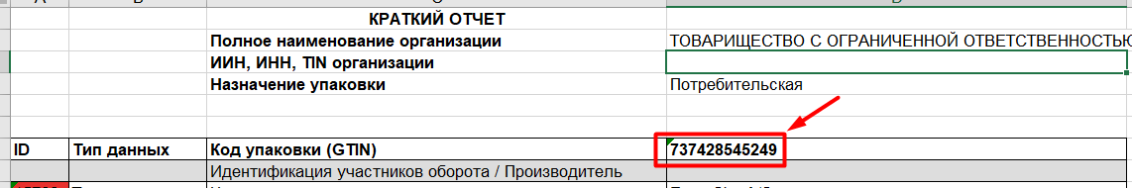
Краткий шаблон используется в качестве шаблона для импорта единичной и массовой регистрации новых товаров/упаковок.
Полный шаблон используется в качестве шаблона для массового импорта значений атрибутов для зарегистрированных товаров/упаковок.

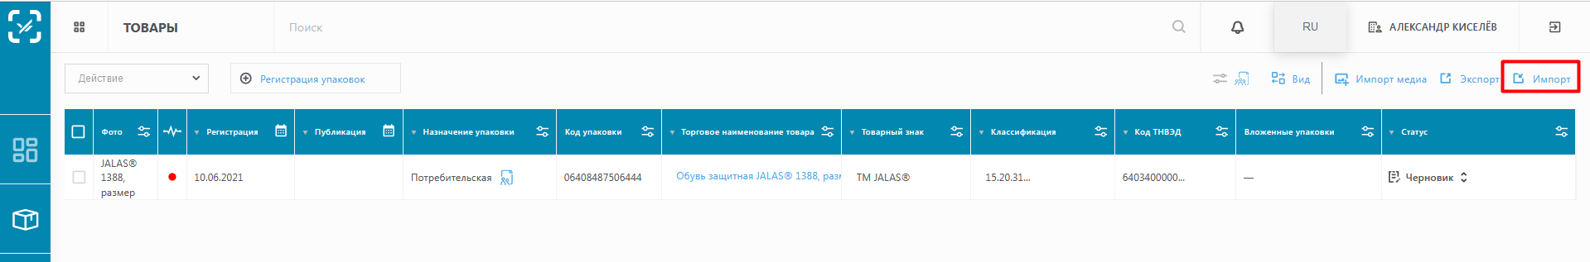
Рис.70– Импорт отчета

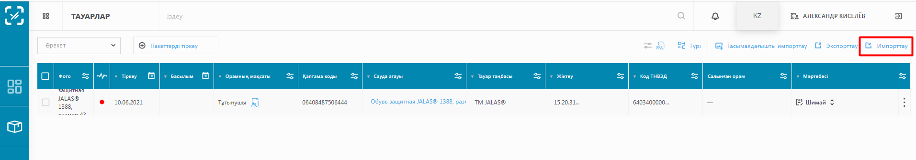
Рис.71 – Импорт отчета, интерфейс на казахском языке

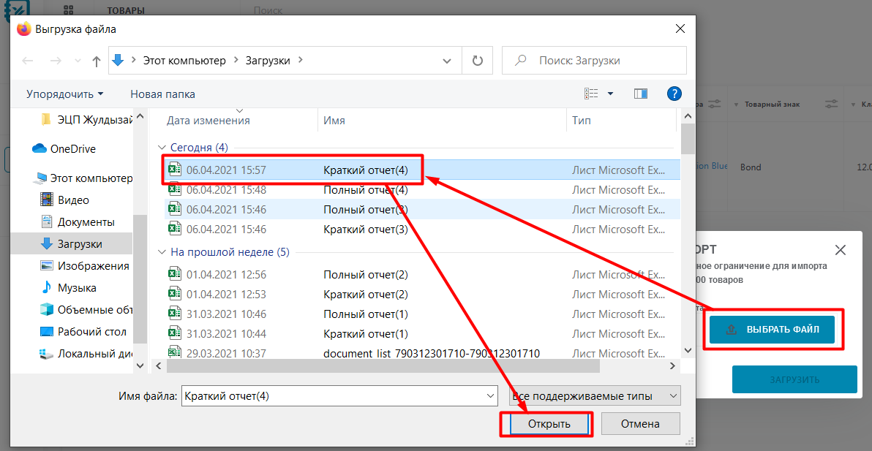
Рис.72 – Выбор файла для импорта

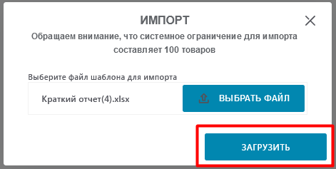
Рис.73 – Загрузка файла для импорта

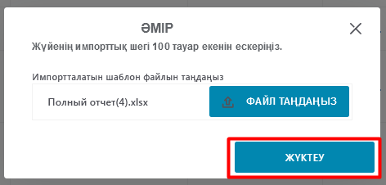
Рис.74 – Загрузка файла для импорта, интерфейс на казахском языке
После загрузки краткого отчета выйдет сообщение об успешной загрузки шаблона (см.Рис.75)

Рис.75 – Сообщение об успешном завершении импорта
В национальном каталоге появятся карточки товара в статусе «Черновик» (см.Рис.76). Данные карточки не будут иметь значений «Торговое наименование», «Товарный знак» и «код ТНВЭД».
Данные поля можно заполнить вручную для каждой карточки отдельно, нажав «Редактировать». Также можно загрузить массово для всех карточек. Для этого нужно загрузить полный отчет (см.Рис.78).
Рис.76 – Карточка товара в статусе «Черновик»
Рис.77 – Карточка товара в статусе «Черновик», интерфейс на казахском языке.
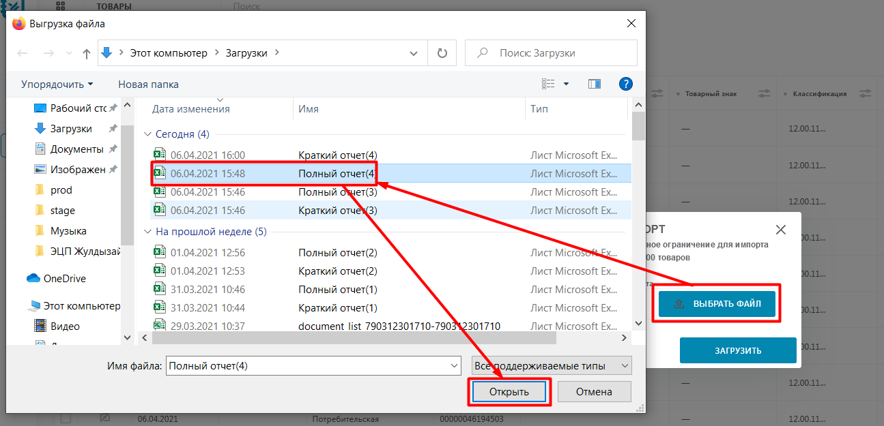
Рис.78 – Загрузка полного отчета
В случае возникновения ошибок система формирует отчет в разделе «Колокольчик» с кратким описанием возникшей проблемы и путями ее решения.
После успешного загрузки шаблона система выдаст соответствующее сообщение (см.Рис.79). Через некоторое время импорт карточек будет завершен и в списках товаров появятся карточки с заполненными полями «Торговое наименование», «Товарный знак» и «код ТНВЭД».
Рис.79 – Сообщение об успешной загрузки шаблона
В национальном каталоге существует функционал вывода ссылки для скачивания пользователем отчета, автоматически формируемого системой по результатам импорта пользователем в систему краткого и полного отчета Excel. Данный отчет выводится в виде ссылки в раздел «колокольчик» личного кабинета УОТ в НК. Переход по ссылке позволяет выгрузить отчет, в котором система кратко информирует пользователя об отсутствии проблем при импорте сведений файла или указывает на проблемные моменты, которые не позволили осуществить импорт сведений из файла.
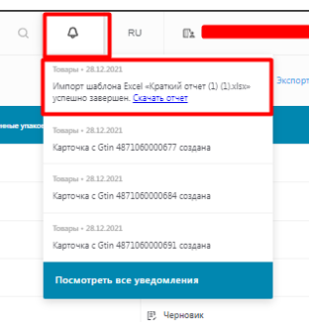
Для проверки конечного результата Импорта Краткого/Полного отчета необходимо:
- Нажать на иконку в виде «колокольчика»
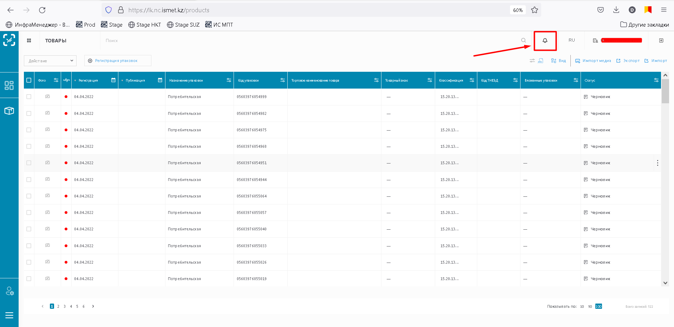

Рис.80 – Раздел «Уведомления»

- Выбрать последнее уведомление с подходящим названием файла, который был импортирован ранее, и нажать на «Скачать отчет».
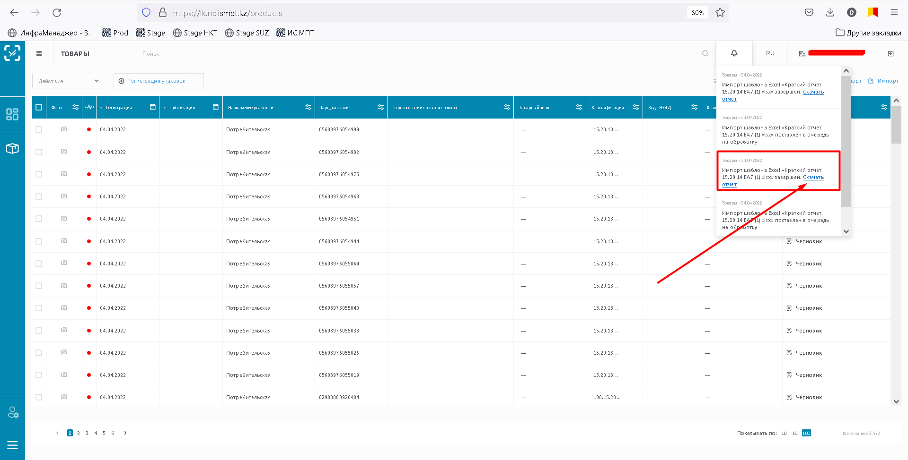
Рис.81 – Скачивание отчета об импорте

В отчете указаны результаты импорта, в которых описаны причины ошибок для невыполненных задач.

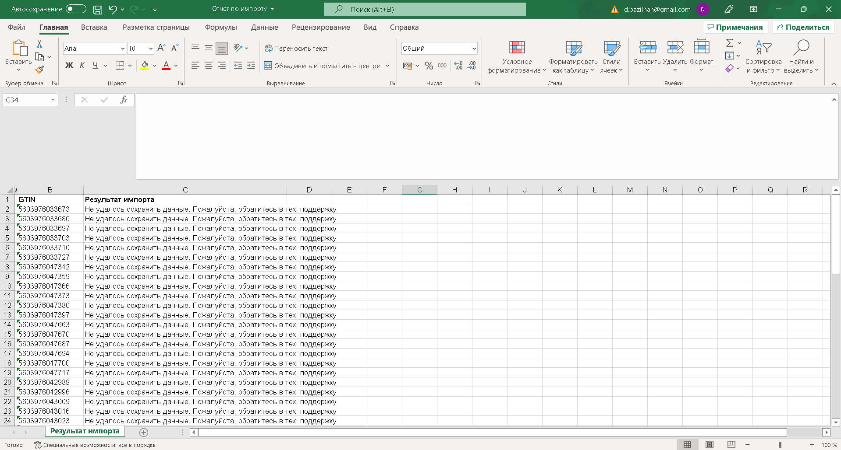

Рис.82– Описание ошибок в отчете

3. Импорт фотоконтента
Импортировать фотоконтент, можно воспользовавшись функцией «Импорт медиа» (см.Рис.83).
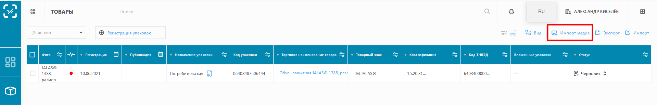
Рис.83 – Импорт медиа
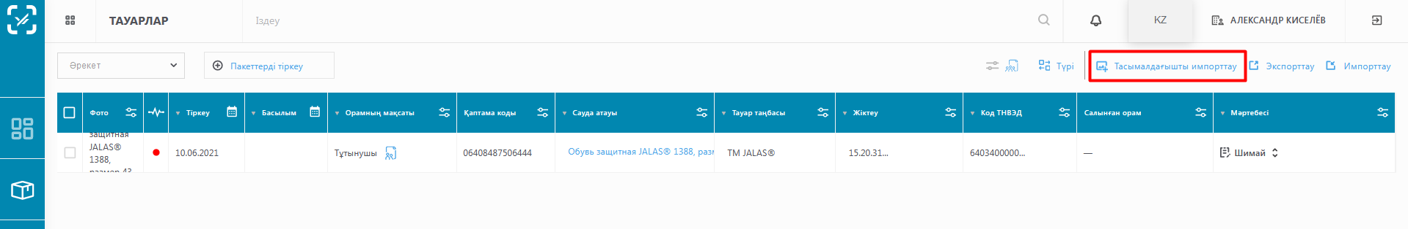
Рис.84 – Импорт медиа, интерфейс на казахском языке
Необходимо выбрать папку, в которой находятся подготовленные файлы для импорта. Файлы должны иметь формат *.png или\и *.jpg.
Названия файлов необходимо готовить в соответствии со следующим правилом формирования названий:
GTIN.A1N1 - Лицевая сторона
GTIN.A2N1 - Левая сторона
GTIN.A7N1 - Задняя сторона
GTIN.A8N1 - Правая сторона
GTIN.A3N1 - Верх
GTIN.A9N1 - Низ
Пример: 4601653998957.A1N1.jpg, где * jpg – не часть названия, а формат файла.
Пример того, как должно выглядеть структурно название загружаемого файла, чтобы система наложила водяной знак "4601653998957.A1N1.W.jpg".
Файлы должны быть в формате *.png, *.jpg.
Системное ограничение для одной загрузки составляет 100 Mb.

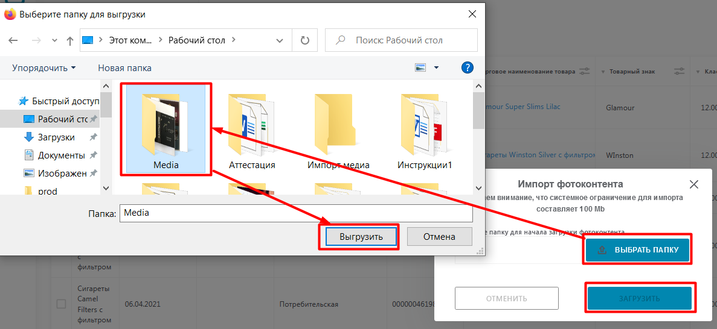
Рис.85 – Выбор папки с файлами для импорта фотоконтента
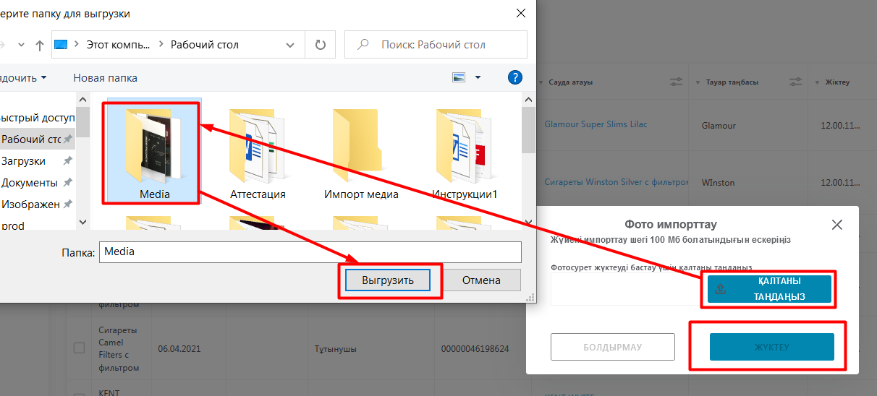
Рис.86 – Выбор папки с файлами для импорта фотоконтента, интерфейс на казахском языке
В случае возникновения ошибок система выводит сообщения для пользователя с кратким описанием возникшей проблемы и путями ее решения (см. Рис.87,88).
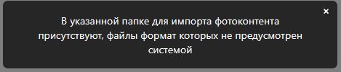
Рис.87 - Сообщения о возникших проблемах
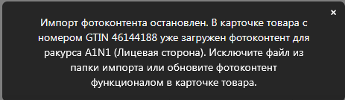
Рис.88 - Сообщения о возникших проблемах
Далее система сообщает прогресс импорта фотоконтента, а также сообщение об его окончании (см.Рис.89).
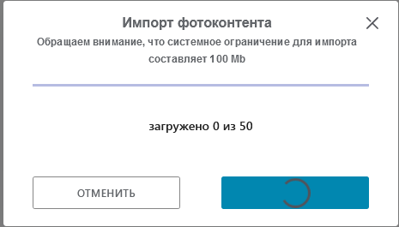
Рис.89 – Импорт фотоконтента
После загрузки фотоконтента карточку товара необходимо отправить на модерацию. Функционал НКТ позволяет отправить на модерацию сразу несколько карточек (см.Рис.90). После проверки карточки модератором ее необходимо подписать и опубликовать.
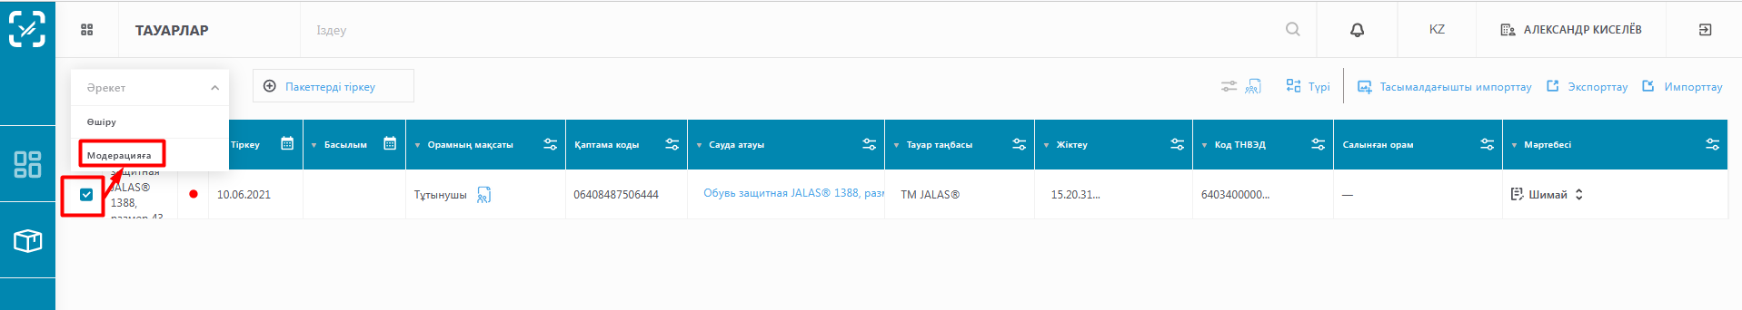
Рис.90 – Отправка карточек на модерацию
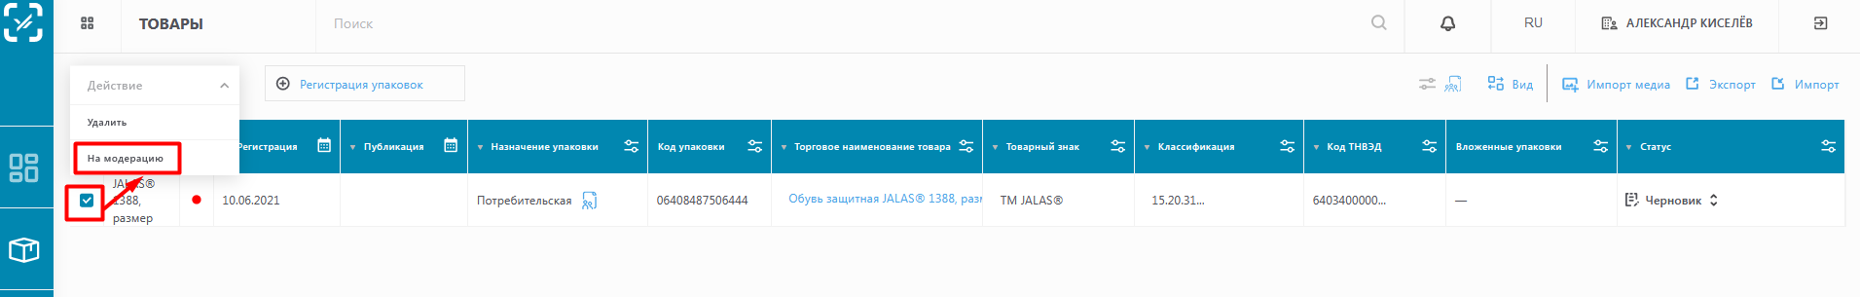
Рис.91 – Отправка карточек на модерацию, интерфейс на казахском языке

Дашборд (Статистика)

Функционал «Дашборд» (Статистика) позволяет посмотреть количество карточек товара в личном кабинете пользователя Национального каталога.
В верхней части интерфейса расположена статистика по следующим значениям:
- Товары опубликованы;
- Товарные категории;
- Товарные знаки.
Также присутствует статистика по статусам карточек товара УОТа, статистика общего состояния и признак «Членство в GS1».
В правой части интерфейса расположена краткая инструкция пользователя для регистрации карточки товара.
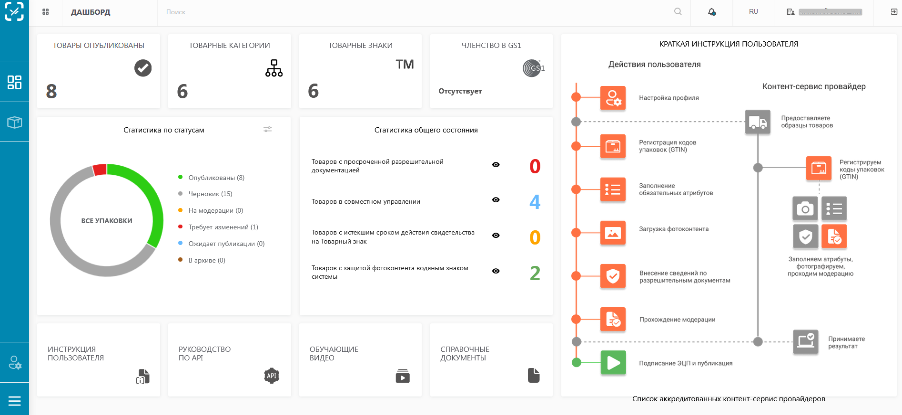
Рис.92 – Раздел «Дашборд»
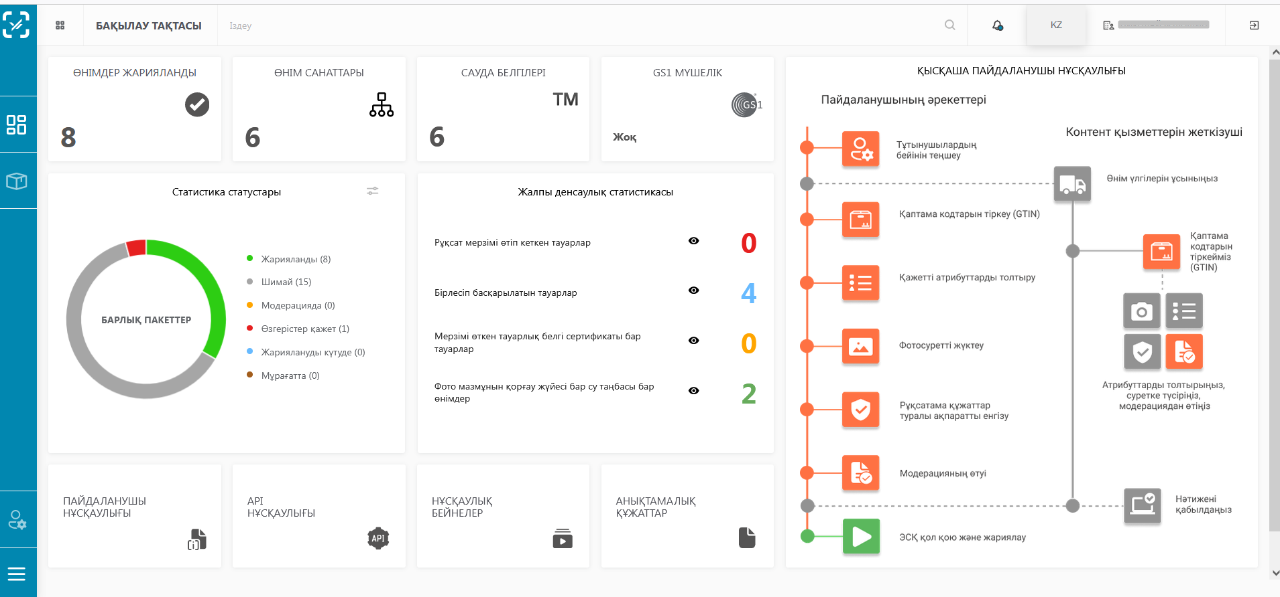
Рис.93 – Раздел «Дашборд», интерфейс на казахском языке

В нижней части интерфейса находятся ссылки на инструкции и другие справочные материалы по работе в Национальном каталоге (Рис.94).
Раздел находится в процессе обогащения справочными материалами.
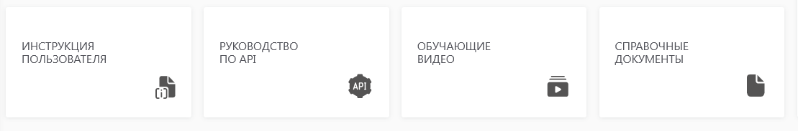
Рис.94 – Раздел справочные материалы

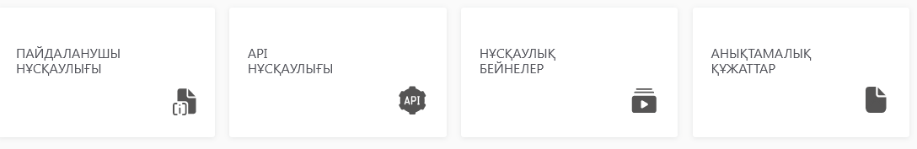
Рис.95 – Раздел справочные материалы, интерфейс на казахском языке

Профиль на сайте

Раздел позволяет добавить информацию о компании, логотип и ссылку на сайт его организации.
Данная информация начнет отображаться на текущей персональной странице УОТ сайта Национального каталога catalog.nc.stage.ismet.kz после публикации первого товара (Рис.96).

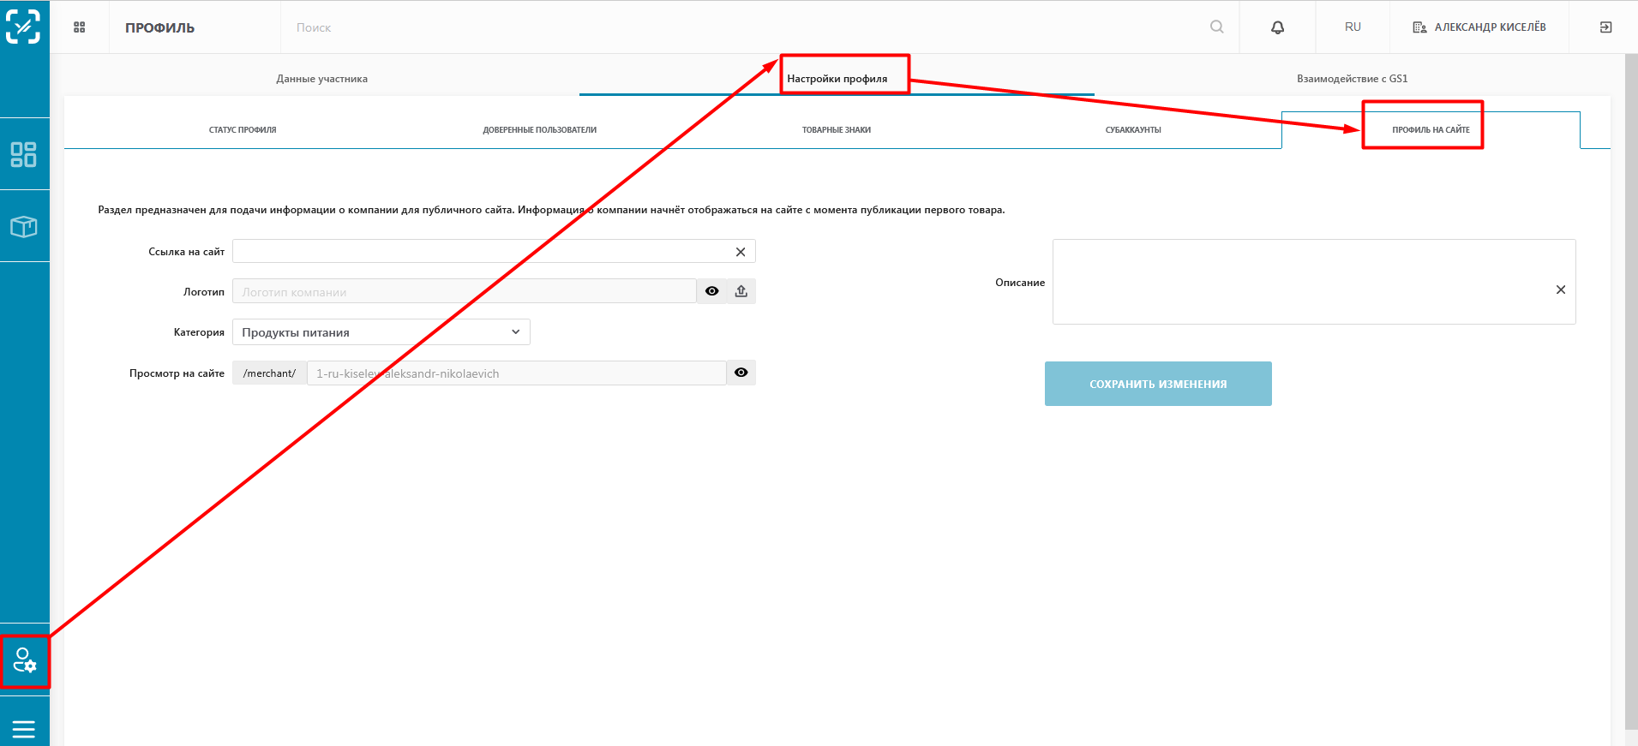
Рис.96 – Профиль на сайте
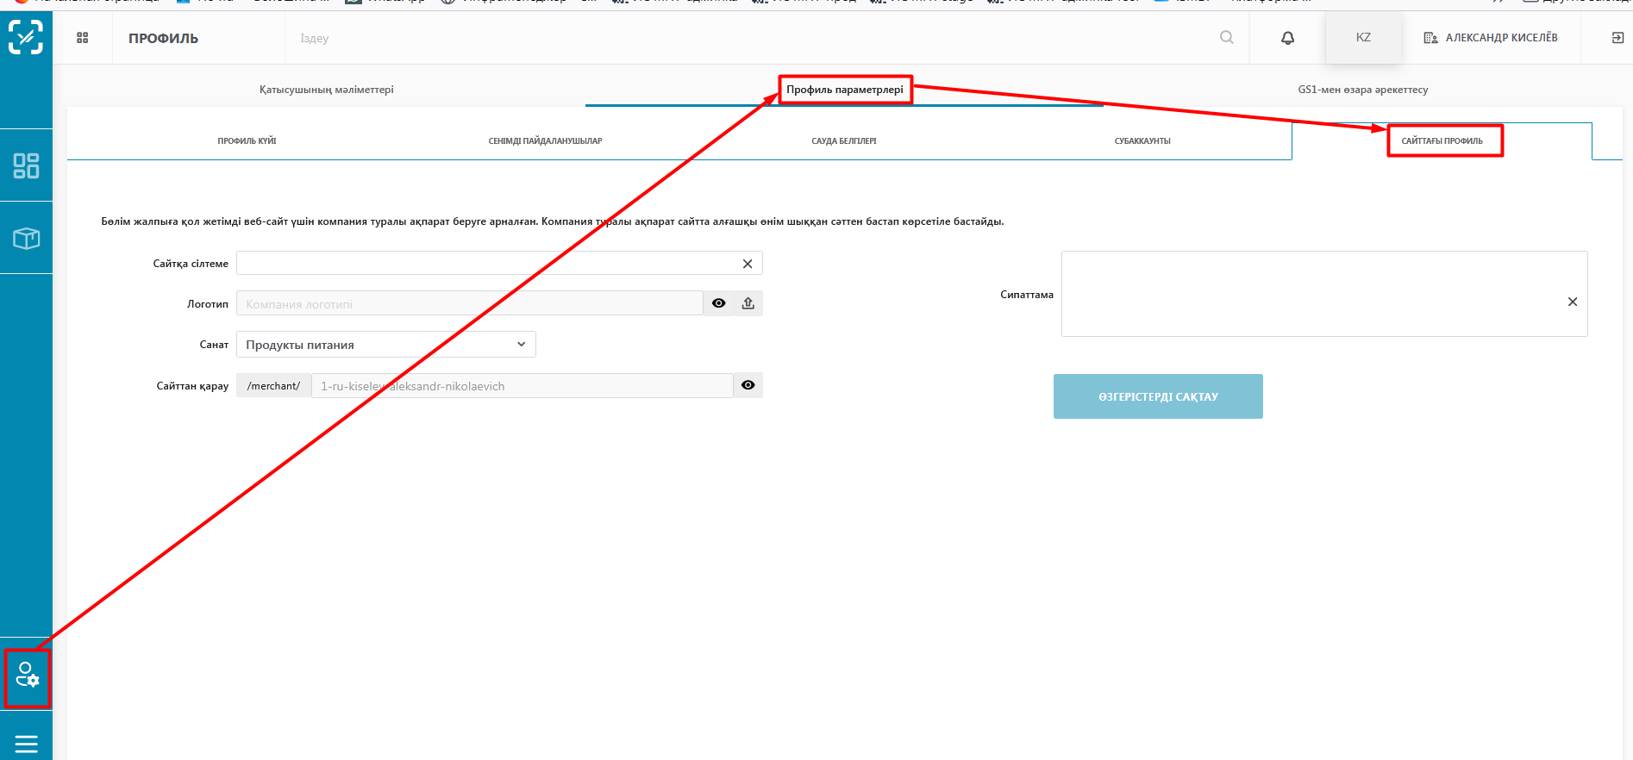
Рис.97 – Профиль на сайте, интерфейс на казахском языке

